МЕЖЕВОЙ ПЛАН
Общие сведения о кадастровых работах
1. Межевой план подготовлен в результате выполнения кадастровых работ в связи с:
исправлением ошибки в местоположении границ земельного участка с кадастровым номером 18:06:000000:379
2. Цель кадастровых работ:
3. Сведения о заказчике кадастровых работ:
Акционерное общество "Авто-Дорсервис" (АО "Авто-Дорсервис"), ОГРН: 1037816056057, ИНН: 7806147308
(фамилия, имя, отчество (при наличии отчества) физического лица, страховой номер индивидуального лицевого счета (при наличии), полное наименование юридического лица, органа государственной власти, органа местного самоуправления, иностранного юридического лица с указанием страны его регистрации (инкорпорации)
4. Сведения о кадастровом инженере:
Фамилия, имя, отчество (последнее - при наличии): Зима Елена Андреевна
№ регистрации в государственном реестре лиц, осуществляющих кадастровую деятельность:
22313
Страховой номер индивидуального лицевого счета в системе обязательного пенсионного страхования Российской Федерации (СНИЛС): 125-019-823-31
Контактный телефон: +79315354153
Почтовый адрес и адрес электронной почты, по которым осуществляется связь с кадастровым инженером:
Россия, 197198, г.Санкт-Петербург, Малый проспект ПС, дом 5, литер Б, помещение 301 zimaelena4607@mail.ru
Сокращенное наименование юридического лица, если кадастровый инженер является работником юридического лица: ООО "Геосервис", 197198, г.Санкт-Петербург, проспект Малый П.С., дом 5, литер Б, помещените 301
Договор на выполнение кадастровых работ от
«12» января 2021 г. N 6451-КУ-21-ГС
Наименование саморегулируемой организации кадастровых инженеров, членом которой является кадастровый инженер : Ассоциация саморегулируемая организация "Балтийское объединение кадастровых инженеров"
Дата подготовки межевого плана «13» января 2022 г.

Исходные данные
1. Перечень документов, использованных при подготовке межевого плана
№ п/п |  | Наименование документа |  |  |  | Реквизиты документа
1 |  | 2 |  |  |  | 3
1 |  | Выписка из Единого государственного реестра недвижимости об объекте недвижимости с кадастровым номером 18:06:000000:379 |  |  |  | КУВИ-002/2021-131373935, Филиал  Федерального государственного бюджетного учреждения "Федеральная кадастровая палата Федеральной службы государственной регистрации, кадастра и картографии" по Удмуртской Республике, 05.10.2021
2 |  | Кадастровый план территории кадастрового квартала 18:06:022001 |  |  |  | 99/2021/398789099, ФГИС ЕГРН, 16.06.2021
3 |  | Кадастровый план территории кадастрового квартала 18:06:002001 |  |  |  | 99/2021/398632545, ФГИС ЕГРН, 16.06.2021
4 |  | Выписка из каталога координат геодезических пунктов на Удмуртскую Республику |  |  |  | 1812/88, ФГБУ "Центр геодезии, картографии и ИПД", 02.02.2021
5 |  | Распоряжение О согласовании сделки по безвозмездной передаче имущества от Министерства транспорта и дорожного хозяйства Удмуртской Республики казенному учреждению Удмуртской Республики "Управление  автомобильными дорогами Удмуртской Республики" |  |  |  | 116-р, Министерство имущественных отношений Удмуртской Республики, 28.01.2019
6 |  | Постановление Об удтверждении перечня автомобильных дорог общего пользования регионального или межмуниципального значения, относящихся к государственной собственности  Удмуртской Республики |  |  |  | 560, Министерство имущественных отношений Удмуртской Республики, 03.12.2019
2. Сведения о геодезической основе, использованной при подготовке межевого плана Система координат МСК-18, зона 2
№ п/п | Название пункта и тип знака геодезической сети |  | Класс геодезической сети | Координаты, м |  |  | Сведения о состоянии на  «15» мая 2021 г.
№ п/п |  |  | Класс геодезической сети | X | Y |  | наружного знака пункта | центра знака | марки
1 | 2 |  | 3 | 4 | 5 |  | 6 | 7 | 8
1 | Тыловай сигн. |  | 2 | 300441.55 | 2163590.51 |  | утрачен | сохранился | сохранился
2 | Серп пир. |  | 2 | 311985.36 | 2179789.69 |  | утрачен | сохранился | утрачен
3 | Каменное пир. |  | 2 | 297002.17 | 2153942.48 |  | утрачен | сохранился | сохранился

Исходные данные
3. Сведения о средствах измерений
№ п/п | Наименование прибора (инструмента, аппаратуры) | Сведения об утверждении типа измерений | Реквизиты свидетельства о поверке прибора (инструмента, аппаратуры)
1 | 2 | 3 | 4
1 | GNSS-приемник спутниковый геодезический многочастотный Triumph-1-G3  T | № в государственном реестре средств измерений 40045-08,  действительно до 22.08.2022 г. | Свидетельство о поверке № С- ГСХ/23-08-2021/88685562
2 | GNSS-приемник спутниковый геодезический многочастотный Triumph-1-G3  T | № в государственном реестре средств измерений 40045-08,  действительно до 22.08.2022 г. | Свидетельство о поверке № С- ГСХ/23-08-2021/88685561
4. Сведения о наличии объектов недвижимости на исходных земельных участках
№ п/п | Кадастровый номер земельного участка | Кадастровые или иные номера объектов недвижимости, расположенных на земельном участке
1 | 2 | 3
- | - | -
5. Сведения о частях исходных или уточняемых земельных участков
№ п/п | Кадастровый номер земельного участка | Учетные номера частей земельного участка
1 | 2 | 3
 | 18:06:000000:379 | 18:06:000000:379/1

Сведения о выполненных измерениях и расчетах
1. Метод определения координат характерных точек границ земельных участков и их частей
№ п/п | Кадастровый номер или обозначение земельного участка,  частей земельного участка |  | Метод определения координат
1 | 2 |  | 3
1 | 18:06:000000:379 |  | Метод спутниковых геодезических измерений (определений)
2. Точность определения положения характерных точек границ земельных участков
№ п/п | Кадастровый номер или обозначение земельного участка |  |  | Формулы, примененные для расчета средней квадратической погрешности положения характерных точек границ (Мt), м
1 | 2 |  |  | 3
1 | 18:06:000000:379 |  |  | Mt = 0.5 вычислено с использованием программного обеспечения MapInfo Professional 11.5
3. Точность определения положения характерных точек границ частей земельных участков
№ п/п | Кадастровый номер или обозначение земельного участка | Учетный номер или обозначение части |  |  | Формулы, примененные для расчета средней квадратической погрешности положения характерных точек границ (Мt), м
1 | 2 | 3 |  |  | 4
1 | - | - |  |  | -
4. Точность определения площади земельных участков
№ п/п | Кадастровый номер или обозначение земельного участка | Площадь (Р), м² |  |  | Формулы, примененные для расчета предельной допустимой погрешности определения площади земельного участка (ΔР), м²
1 | 2 | 3 |  |  | 4
1 | 18:06:000000:379 | 2554661 |  |  | ∆P=3.5*Мt*√Р=3.5*0,5*√2554661=2797
2 | 18:06:000000:379 (1) | 479143.36 |  |  | ∆P=3.5*Мt*√Р=3.5*0.5*√1955319.29=2447.07
3 | 18:06:000000:379 (2) | 120198.04 |  |  | ∆P=3.5*Мt*√Р=3.5*0.5*√479143.36=1211.35
4 | 18:06:000000:379 (3) | 1955319.29 |  |  | ∆P=3.5*Мt*√Р=3.5*0,5*√1955319.29=2447.07
5. Точность определения площади частей земельных участков
№ п/п | Кадастровый номер или обозначение земельного участка | Учетный номер или обозначение части |  |  | Площадь (Р), м² | Формулы, примененные для расчета предельной допустимой погрешности определения площади части земельного участка (ΔР), м²
1 | 2 | 3 |  |  | 4 | 5
1 | - | - |  |  | - | -

Сведения об уточняемых земельных участках
1. Сведения о характерных точках границы уточняемого земельного участка с кадастровым номером 18:06:000000:379
Зона № 2
Обозначение характерных точек границ | Координаты, м |  |  |  | Средняя квадратическая погрешность положения характерной точки (Mt), м | Описание закрепления точки
Обозначение характерных точек границ | Существующие координаты, м |  | Уточненные координаты, м |  |  | Описание закрепления точки
Обозначение характерных точек границ | X | Y | X | Y |  | Описание закрепления точки
1 | 2 | 3 | 4 | 5 | 6 | 7
18:06:000000:379
(1)
н1 | - | - | 306844.23 | 2162512.80 | 0.50 | -
1 | 306739.49 | 2162433.72 | 306739.49 | 2162433.72 | 0.50 | -
2 | 306737.85 | 2162422.54 | 306737.85 | 2162422.54 | 0.50 | -
3 | 306671.62 | 2162354.69 | 306671.62 | 2162354.69 | 0.50 | -
4 | 306644.13 | 2162275.66 | 306644.13 | 2162275.66 | 0.50 | -
5 | 306590.88 | 2162237.87 | 306590.88 | 2162237.87 | 0.50 | -
6 | 306584.00 | 2162251.61 | 306584.00 | 2162251.61 | 0.50 | -
7 | 306604.62 | 2162306.15 | 306604.62 | 2162306.15 | 0.50 | -
8 | 306639.84 | 2162343.52 | 306639.84 | 2162343.52 | 0.50 | -
9 | 306633.82 | 2162354.69 | 306633.82 | 2162354.69 | 0.50 | -
10 | 306405.52 | 2162181.88 | 306405.52 | 2162181.88 | 0.50 | -
11 | 306423.17 | 2162174.47 | 306423.17 | 2162174.47 | 0.50 | -
12 | 306460.04 | 2162135.56 | 306460.04 | 2162135.56 | 0.50 | -
13 | 306479.62 | 2162127.69 | 306479.62 | 2162127.69 | 0.50 | -
14 | 306504.08 | 2162125.21 | 306504.08 | 2162125.21 | 0.50 | -
15 | 306520.41 | 2162113.58 | 306520.41 | 2162113.58 | 0.50 | -
16 | 306558.00 | 2162111.00 | 306558.00 | 2162111.00 | 0.50 | -
17 | 306579.00 | 2162101.00 | 306579.00 | 2162101.00 | 0.50 | -
18 | 306594.00 | 2162079.00 | 306594.00 | 2162079.00 | 0.50 | -
19 | 306594.00 | 2162050.00 | 306594.00 | 2162050.00 | 0.50 | -
20 | 306601.00 | 2162042.00 | 306601.00 | 2162042.00 | 0.50 | -
21 | 306620.00 | 2162048.00 | 306620.00 | 2162048.00 | 0.50 | -
22 | 306631.00 | 2162050.00 | 306631.00 | 2162050.00 | 0.50 | -
23 | 306638.00 | 2162036.00 | 306638.00 | 2162036.00 | 0.50 | -
24 | 306663.00 | 2162024.00 | 306663.00 | 2162024.00 | 0.50 | -
25 | 306675.00 | 2162018.00 | 306675.00 | 2162018.00 | 0.50 | -
26 | 306679.00 | 2161999.00 | 306679.00 | 2161999.00 | 0.50 | -

Сведения об уточняемых земельных участках
1. Сведения о характерных точках границы уточняемого земельного участка с кадастровым номером 18:06:000000:379
Зона № 2
Обозначение характерных точек границ | Координаты, м |  |  |  | Средняя квадратическая погрешность положения характерной точки (Mt), м | Описание закрепления точки
Обозначение характерных точек границ | Существующие координаты, м |  | Уточненные координаты, м |  |  | Описание закрепления точки
Обозначение характерных точек границ | X | Y | X | Y |  | Описание закрепления точки
1 | 2 | 3 | 4 | 5 | 6 | 7
27 | 306686.00 | 2161990.00 | 306686.00 | 2161990.00 | 0.50 | -
28 | 306703.00 | 2161989.00 | 306703.00 | 2161989.00 | 0.50 | -
29 | 306699.00 | 2161996.00 | 306699.00 | 2161996.00 | 0.50 | -
30 | 306703.00 | 2162005.00 | 306703.00 | 2162005.00 | 0.50 | -
31 | 306726.00 | 2162028.00 | 306726.00 | 2162028.00 | 0.50 | -
32 | 306724.00 | 2162034.00 | 306724.00 | 2162034.00 | 0.50 | -
33 | 306698.00 | 2162029.00 | 306698.00 | 2162029.00 | 0.50 | -
34 | 306668.00 | 2162052.00 | 306668.00 | 2162052.00 | 0.50 | -
35 | 306663.00 | 2162061.00 | 306663.00 | 2162061.00 | 0.50 | -
36 | 306666.00 | 2162071.00 | 306666.00 | 2162071.00 | 0.50 | -
37 | 306675.00 | 2162080.00 | 306675.00 | 2162080.00 | 0.50 | -
38 | 306702.00 | 2162088.00 | 306702.00 | 2162088.00 | 0.50 | -
39 | 306715.00 | 2162083.00 | 306715.00 | 2162083.00 | 0.50 | -
40 | 306736.00 | 2162071.00 | 306736.00 | 2162071.00 | 0.50 | -
41 | 306771.00 | 2162033.00 | 306771.00 | 2162033.00 | 0.50 | -
42 | 306838.00 | 2161958.00 | 306838.00 | 2161958.00 | 0.50 | -
43 | 306869.00 | 2161938.00 | 306869.00 | 2161938.00 | 0.50 | -
44 | 306889.00 | 2161940.00 | 306889.00 | 2161940.00 | 0.50 | -
45 | 306936.00 | 2161967.00 | 306936.00 | 2161967.00 | 0.50 | -
46 | 306957.00 | 2161963.00 | 306957.00 | 2161963.00 | 0.50 | -
47 | 306975.00 | 2161968.00 | 306975.00 | 2161968.00 | 0.50 | -
48 | 307015.00 | 2162003.00 | 307015.00 | 2162003.00 | 0.50 | -
49 | 307040.00 | 2162018.00 | 307040.00 | 2162018.00 | 0.50 | -
50 | 307058.00 | 2162019.00 | 307058.00 | 2162019.00 | 0.50 | -
51 | 307099.00 | 2161983.00 | 307099.00 | 2161983.00 | 0.50 | -
52 | 307122.00 | 2161969.00 | 307122.00 | 2161969.00 | 0.50 | -
53 | 307151.00 | 2161983.00 | 307151.00 | 2161983.00 | 0.50 | -
54 | 307180.00 | 2162013.00 | 307180.00 | 2162013.00 | 0.50 | -
55 | 307208.00 | 2162067.00 | 307208.00 | 2162067.00 | 0.50 | -

Сведения об уточняемых земельных участках
1. Сведения о характерных точках границы уточняемого земельного участка с кадастровым номером 18:06:000000:379
Зона № 2
Обозначение характерных точек границ | Координаты, м |  |  |  | Средняя квадратическая погрешность положения характерной точки (Mt), м | Описание закрепления точки
Обозначение характерных точек границ | Существующие координаты, м |  | Уточненные координаты, м |  |  | Описание закрепления точки
Обозначение характерных точек границ | X | Y | X | Y |  | Описание закрепления точки
1 | 2 | 3 | 4 | 5 | 6 | 7
56 | 307239.00 | 2162122.00 | 307239.00 | 2162122.00 | 0.50 | -
57 | 307275.00 | 2162161.00 | 307275.00 | 2162161.00 | 0.50 | -
58 | 307313.00 | 2162177.00 | 307313.00 | 2162177.00 | 0.50 | -
59 | 307357.00 | 2162199.00 | 307357.00 | 2162199.00 | 0.50 | -
60 | 307372.00 | 2162200.00 | 307372.00 | 2162200.00 | 0.50 | -
61 | 307354.00 | 2162178.00 | 307354.00 | 2162178.00 | 0.50 | -
62 | 307335.00 | 2162164.00 | 307335.00 | 2162164.00 | 0.50 | -
63 | 307274.00 | 2162118.00 | 307274.00 | 2162118.00 | 0.50 | -
64 | 307241.00 | 2162082.00 | 307241.00 | 2162082.00 | 0.50 | -
65 | 307230.00 | 2162064.00 | 307230.00 | 2162064.00 | 0.50 | -
66 | 307217.00 | 2162027.00 | 307217.00 | 2162027.00 | 0.50 | -
67 | 307186.00 | 2161986.00 | 307186.00 | 2161986.00 | 0.50 | -
68 | 307177.00 | 2161969.00 | 307177.00 | 2161969.00 | 0.50 | -
69 | 307176.00 | 2161947.00 | 307176.00 | 2161947.00 | 0.50 | -
70 | 307187.00 | 2161894.00 | 307187.00 | 2161894.00 | 0.50 | -
71 | 307203.00 | 2161835.00 | 307203.00 | 2161835.00 | 0.50 | -
72 | 307237.00 | 2161740.00 | 307237.00 | 2161740.00 | 0.50 | -
73 | 307261.00 | 2161703.00 | 307261.00 | 2161703.00 | 0.50 | -
74 | 307301.00 | 2161646.00 | 307301.00 | 2161646.00 | 0.50 | -
75 | 307319.00 | 2161595.00 | 307319.00 | 2161595.00 | 0.50 | -
76 | 307331.00 | 2161566.00 | 307331.00 | 2161566.00 | 0.50 | -
77 | 307357.00 | 2161538.00 | 307357.00 | 2161538.00 | 0.50 | -
78 | 307387.62 | 2161537.21 | - | - | 2.50 | -
н2 | - | - | 307359.91 | 2161537.92 | 0.50 | -
79 | 307392.25 | 2161541.77 | - | - | 2.50 | -
н3 | - | - | 307368.78 | 2161548.14 | 0.50 | -
80 | 307439.50 | 2161590.77 | - | - | 2.50 | -
81 | 307468.45 | 2161618.45 | - | - | 2.50 | -
н4 | - | - | 307460.34 | 2161632.62 | 0.50 | -

Сведения об уточняемых земельных участках
1. Сведения о характерных точках границы уточняемого земельного участка с кадастровым номером 18:06:000000:379
Зона № 2
Обозначение характерных точек границ | Координаты, м |  |  |  | Средняя квадратическая погрешность положения характерной точки (Mt), м | Описание закрепления точки
Обозначение характерных точек границ | Существующие координаты, м |  | Уточненные координаты, м |  |  | Описание закрепления точки
Обозначение характерных точек границ | X | Y | X | Y |  | Описание закрепления точки
1 | 2 | 3 | 4 | 5 | 6 | 7
82 | 307495.35 | 2161639.88 | - | - | 2.50 | -
н5 | - | - | 307486.41 | 2161653.59 | 0.50 | -
83 | 307508.90 | 2161647.25 | - | - | 2.50 | -
84 | 307552.00 | 2161687.00 | - | - | 2.50 | -
н6 | - | - | 307527.38 | 2161680.31 | 0.50 | -
85 | 307661.00 | 2161749.00 | 307661.00 | 2161749.00 | 0.50 | -
н7 | - | - | 307686.56 | 2161762.23 | 0.50 | -
н8 | - | - | 307688.09 | 2161763.49 | 0.50 | -
86 | 307709.63 | 2161760.00 | - | - | 2.50 | -
н9 | - | - | 307688.21 | 2161763.69 | 0.50 | -
н10 | - | - | 307689.10 | 2161767.89 | 0.50 | -
н11 | - | - | 307688.99 | 2161772.38 | 0.50 | -
н12 | - | - | 307688.70 | 2161773.24 | 0.50 | -
87 | 307649.00 | 2161856.00 | - | - | 2.50 | -
н13 | - | - | 307633.08 | 2161866.82 | 0.50 | -
н14 | - | - | 307553.90 | 2161991.44 | 0.50 | -
88 | 307541.00 | 2162029.00 | - | - | 2.50 | -
н15 | - | - | 307531.24 | 2162024.52 | 0.50 | -
н16 | - | - | 307507.97 | 2162056.65 | 0.50 | -
н17 | - | - | 307490.87 | 2162078.06 | 0.50 | -
89 | 307461.00 | 2162136.00 | - | - | 2.50 | -
н18 | - | - | 307421.54 | 2162158.21 | 0.50 | -
90 | 307382.00 | 2162226.00 | - | - | 2.50 | -
н19 | - | - | 307381.97 | 2162197.45 | 0.50 | -
н20 | - | - | 307314.89 | 2162253.79 | 0.50 | -
н21 | - | - | 307293.35 | 2162270.37 | 0.50 | -
91 | 307287.00 | 2162300.00 | - | - | 2.50 | -
н22 | - | - | 307275.20 | 2162283.74 | 0.50 | -
н23 | - | - | 307260.59 | 2162293.93 | 0.50 | -

Сведения об уточняемых земельных участках
1. Сведения о характерных точках границы уточняемого земельного участка с кадастровым номером 18:06:000000:379
Зона № 2
Обозначение характерных точек границ | Координаты, м |  |  |  | Средняя квадратическая погрешность положения характерной точки (Mt), м | Описание закрепления точки
Обозначение характерных точек границ | Существующие координаты, м |  | Уточненные координаты, м |  |  | Описание закрепления точки
Обозначение характерных точек границ | X | Y | X | Y |  | Описание закрепления точки
1 | 2 | 3 | 4 | 5 | 6 | 7
н24 | - | - | 307249.24 | 2162300.91 | 0.50 | -
н25 | - | - | 307237.65 | 2162307.27 | 0.50 | -
92 | 307203.00 | 2162347.00 | - | - | 2.50 | -
н26 | - | - | 307183.93 | 2162336.61 | 0.50 | -
н27 | - | - | 307087.59 | 2162386.50 | 0.50 | -
93 | 307027.00 | 2162435.00 | - | - | 2.50 | -
н28 | - | - | 306982.35 | 2162443.14 | 0.50 | -
н29 | - | - | 306922.63 | 2162473.86 | 0.50 | -
н30 | - | - | 306886.87 | 2162489.87 | 0.50 | -
94 | 306856.68 | 2162522.20 | - | - | 2.50 | -
н31 | - | - | 306847.97 | 2162510.45 | 0.50 | -
н1 | - | - | 306844.23 | 2162512.80 | 0.50 | -
18:06:000000:379
(2)
95 | 308209.66 | 2161911.17 | 308209.66 | 2161911.17 | 2.5 | -
96 | 308387.35 | 2162126.45 | 308387.35 | 2162126.45 | 2.5 | -
97 | 308366.11 | 2162150.32 | 308366.11 | 2162150.32 | 2.5 | -
98 | 308302.08 | 2162196.59 | 308302.08 | 2162196.59 | 2.50 | -
99 | 308208.72 | 2162281.68 | 308208.72 | 2162281.68 | 2.50 | -
100 | 308149.84 | 2162286.95 | 308149.84 | 2162286.95 | 2.50 | -
101 | 308091.41 | 2162230.73 | 308091.41 | 2162230.73 | 2.50 | -
102 | 308007.70 | 2162095.09 | 308007.70 | 2162095.09 | 2.50 | -
103 | 307746.75 | 2161784.95 | 307746.75 | 2161784.95 | 2.50 | -
104 | 307747.85 | 2161783.85 | 307747.85 | 2161783.85 | 2.50 | -
105 | 307988.07 | 2161929.91 | 307988.07 | 2161929.91 | 2.50 | -
106 | 308016.15 | 2161918.55 | 308016.15 | 2161918.55 | 2.50 | -
107 | 308038.55 | 2161885.74 | 308038.55 | 2161885.74 | 2.50 | -
108 | 308042.96 | 2161824.86 | 308042.96 | 2161824.86 | 2.50 | -
109 | 308128.76 | 2161903.73 | 308128.76 | 2161903.73 | 2.50 | -

Сведения об уточняемых земельных участках
1. Сведения о характерных точках границы уточняемого земельного участка с кадастровым номером 18:06:000000:379
Зона № 2
Обозначение характерных точек границ | Координаты, м |  |  |  | Средняя квадратическая погрешность положения характерной точки (Mt), м | Описание закрепления точки
Обозначение характерных точек границ | Существующие координаты, м |  | Уточненные координаты, м |  |  | Описание закрепления точки
Обозначение характерных точек границ | X | Y | X | Y |  | Описание закрепления точки
1 | 2 | 3 | 4 | 5 | 6 | 7
110 | 308191.37 | 2161943.77 | 308191.37 | 2161943.77 | 2.50 | -
95 | 308209.66 | 2161911.17 | 308209.66 | 2161911.17 | 2.5 | -
18:06:000000:379
(3)
111 | 307476.31 | 2162150.20 | - | - | 2.50 | -
н32 | - | - | 307450.79 | 2162185.53 | 0.50 | -
н33 | - | - | 307521.63 | 2162103.63 | 0.50 | -
н34 | - | - | 307539.81 | 2162080.88 | 0.50 | -
112 | 307547.25 | 2162053.03 | - | - | 2.50 | -
н35 | - | - | 307563.95 | 2162047.56 | 0.50 | -
н36 | - | - | 307587.29 | 2162013.48 | 0.50 | -
113 | 307617.24 | 2161942.24 | - | - | 2.50 | -
н37 | - | - | 307667.16 | 2161887.77 | 0.50 | -
н38 | - | - | 307713.58 | 2161803.08 | 0.50 | -
114 | 307726.50 | 2161771.90 | 307726.50 | 2161771.90 | 0.50 | -
115 | 308002.18 | 2162099.40 | 308002.18 | 2162099.40 | 0.50 | -
116 | 308086.41 | 2162235.04 | 308086.41 | 2162235.04 | 0.50 | -
117 | 308148.29 | 2162294.07 | 308148.29 | 2162294.07 | 0.50 | -
118 | 308212.65 | 2162288.23 | 308212.65 | 2162288.23 | 0.50 | -
119 | 308307.03 | 2162202.31 | 308307.03 | 2162202.31 | 0.50 | -
120 | 308372.80 | 2162152.36 | 308372.80 | 2162152.36 | 0.50 | -
121 | 308431.07 | 2162089.93 | 308431.07 | 2162089.93 | 0.50 | -
122 | 308486.56 | 2161939.63 | 308486.56 | 2161939.63 | 0.50 | -
123 | 308525.47 | 2161652.93 | 308525.47 | 2161652.93 | 0.50 | -
124 | 309337.33 | 2161698.84 | 309337.33 | 2161698.84 | 0.50 | -
125 | 308120.42 | 2163489.93 | 308120.42 | 2163489.93 | 0.50 | -
126 | 307729.77 | 2163186.64 | 307729.77 | 2163186.64 | 0.50 | -
127 | 307533.26 | 2163036.04 | 307533.26 | 2163036.04 | 0.50 | -
128 | 306899.64 | 2162552.50 | 306899.64 | 2162552.50 | 0.50 | -

Сведения об уточняемых земельных участках
1. Сведения о характерных точках границы уточняемого земельного участка с кадастровым номером 18:06:000000:379
Зона № 2
Обозначение характерных точек границ | Координаты, м |  |  |  | Средняя квадратическая погрешность положения характерной точки (Mt), м | Описание закрепления точки
Обозначение характерных точек границ | Существующие координаты, м |  | Уточненные координаты, м |  |  | Описание закрепления точки
Обозначение характерных точек границ | X | Y | X | Y |  | Описание закрепления точки
1 | 2 | 3 | 4 | 5 | 6 | 7
н39 | - | - | 306936.21 | 2162511.60 | 0.50 | -
129 | 306946.08 | 2162500.56 | - | - | 2.50 | -
н40 | - | - | 306939.96 | 2162509.92 | 0.50 | -
н41 | - | - | 307106.27 | 2162421.87 | 0.50 | -
130 | 307217.85 | 2162364.30 | 307217.85 | 2162364.30 | 0.50 | -
131 | 307307.14 | 2162311.89 | 307307.14 | 2162311.89 | 0.50 | -
132 | 307399.99 | 2162235.91 | 307399.99 | 2162235.91 | 0.50 | -
111 | 307476.31 | 2162150.20 | - | - | 2.50 | -
133 | 308891.23 | 2162139.78 | 308891.23 | 2162139.78 | 0.50 | -
134 | 308891.14 | 2162139.74 | 308891.14 | 2162139.74 | 0.50 | -
135 | 308891.04 | 2162139.77 | 308891.04 | 2162139.77 | 0.50 | -
136 | 308891.00 | 2162139.87 | 308891.00 | 2162139.87 | 0.50 | -
137 | 308891.04 | 2162139.97 | 308891.04 | 2162139.97 | 0.50 | -
138 | 308891.13 | 2162140.01 | 308891.13 | 2162140.01 | 0.50 | -
139 | 308891.22 | 2162139.97 | 308891.22 | 2162139.97 | 0.50 | -
140 | 308891.26 | 2162139.87 | 308891.26 | 2162139.87 | 0.50 | -
133 | 308891.23 | 2162139.78 | 308891.23 | 2162139.78 | 0.50 | -
141 | 308824.58 | 2162112.53 | 308824.58 | 2162112.53 | 0.50 | -
142 | 308824.49 | 2162112.49 | 308824.49 | 2162112.49 | 0.50 | -
143 | 308824.39 | 2162112.52 | 308824.39 | 2162112.52 | 0.50 | -
144 | 308824.35 | 2162112.62 | 308824.35 | 2162112.62 | 0.50 | -
145 | 308824.39 | 2162112.72 | 308824.39 | 2162112.72 | 0.50 | -
146 | 308824.48 | 2162112.76 | 308824.48 | 2162112.76 | 0.50 | -
147 | 308824.57 | 2162112.72 | 308824.57 | 2162112.72 | 0.50 | -
148 | 308824.61 | 2162112.62 | 308824.61 | 2162112.62 | 0.50 | -
141 | 308824.58 | 2162112.53 | 308824.58 | 2162112.53 | 0.50 | -
149 | 309086.91 | 2161699.86 | 309086.91 | 2161699.86 | 0.50 | -
150 | 309086.82 | 2161699.82 | 309086.82 | 2161699.82 | 0.50 | -
151 | 309086.72 | 2161699.85 | 309086.72 | 2161699.85 | 0.50 | -

Сведения об уточняемых земельных участках
1. Сведения о характерных точках границы уточняемого земельного участка с кадастровым номером 18:06:000000:379
Зона № 2
Обозначение характерных точек границ | Координаты, м |  |  |  | Средняя квадратическая погрешность положения характерной точки (Mt), м | Описание закрепления точки
Обозначение характерных точек границ | Существующие координаты, м |  | Уточненные координаты, м |  |  | Описание закрепления точки
Обозначение характерных точек границ | X | Y | X | Y |  | Описание закрепления точки
1 | 2 | 3 | 4 | 5 | 6 | 7
152 | 309086.68 | 2161699.95 | 309086.68 | 2161699.95 | 0.50 | -
153 | 309086.72 | 2161700.05 | 309086.72 | 2161700.05 | 0.50 | -
154 | 309086.81 | 2161700.09 | 309086.81 | 2161700.09 | 0.50 | -
155 | 309086.90 | 2161700.05 | 309086.90 | 2161700.05 | 0.50 | -
156 | 309086.94 | 2161699.95 | 309086.94 | 2161699.95 | 0.50 | -
149 | 309086.91 | 2161699.86 | 309086.91 | 2161699.86 | 0.50 | -
157 | 308757.72 | 2162085.20 | 308757.72 | 2162085.20 | 0.50 | -
158 | 308757.63 | 2162085.16 | 308757.63 | 2162085.16 | 0.50 | -
159 | 308757.53 | 2162085.19 | 308757.53 | 2162085.19 | 0.50 | -
160 | 308757.49 | 2162085.29 | 308757.49 | 2162085.29 | 0.50 | -
161 | 308757.53 | 2162085.39 | 308757.53 | 2162085.39 | 0.50 | -
162 | 308757.62 | 2162085.43 | 308757.62 | 2162085.43 | 0.50 | -
163 | 308757.71 | 2162085.39 | 308757.71 | 2162085.39 | 0.50 | -
164 | 308757.75 | 2162085.29 | 308757.75 | 2162085.29 | 0.50 | -
157 | 308757.72 | 2162085.20 | 308757.72 | 2162085.20 | 0.50 | -
165 | 309027.80 | 2161738.69 | 309027.80 | 2161738.69 | 0.50 | -
166 | 309027.71 | 2161738.65 | 309027.71 | 2161738.65 | 0.50 | -
167 | 309027.61 | 2161738.68 | 309027.61 | 2161738.68 | 0.50 | -
168 | 309027.57 | 2161738.78 | 309027.57 | 2161738.78 | 0.50 | -
169 | 309027.61 | 2161738.88 | 309027.61 | 2161738.88 | 0.50 | -
170 | 309027.70 | 2161738.92 | 309027.70 | 2161738.92 | 0.50 | -
171 | 309027.79 | 2161738.88 | 309027.79 | 2161738.88 | 0.50 | -
172 | 309027.83 | 2161738.78 | 309027.83 | 2161738.78 | 0.50 | -
165 | 309027.80 | 2161738.69 | 309027.80 | 2161738.69 | 0.50 | -
173 | 308690.60 | 2162057.77 | 308690.60 | 2162057.77 | 0.50 | -
174 | 308690.51 | 2162057.73 | 308690.51 | 2162057.73 | 0.50 | -
175 | 308690.41 | 2162057.76 | 308690.41 | 2162057.76 | 0.50 | -
176 | 308690.37 | 2162057.86 | 308690.37 | 2162057.86 | 0.50 | -
177 | 308690.41 | 2162057.96 | 308690.41 | 2162057.96 | 0.50 | -

Сведения об уточняемых земельных участках
1. Сведения о характерных точках границы уточняемого земельного участка с кадастровым номером 18:06:000000:379
Зона № 2
Обозначение характерных точек границ | Координаты, м |  |  |  | Средняя квадратическая погрешность положения характерной точки (Mt), м | Описание закрепления точки
Обозначение характерных точек границ | Существующие координаты, м |  | Уточненные координаты, м |  |  | Описание закрепления точки
Обозначение характерных точек границ | X | Y | X | Y |  | Описание закрепления точки
1 | 2 | 3 | 4 | 5 | 6 | 7
178 | 308690.50 | 2162058.00 | 308690.50 | 2162058.00 | 0.50 | -
179 | 308690.59 | 2162057.96 | 308690.59 | 2162057.96 | 0.50 | -
180 | 308690.63 | 2162057.86 | 308690.63 | 2162057.86 | 0.50 | -
173 | 308690.60 | 2162057.77 | 308690.60 | 2162057.77 | 0.50 | -
181 | 308971.57 | 2161775.61 | 308971.57 | 2161775.61 | 0.50 | -
182 | 308971.48 | 2161775.57 | 308971.48 | 2161775.57 | 0.50 | -
183 | 308971.38 | 2161775.60 | 308971.38 | 2161775.60 | 0.50 | -
184 | 308971.34 | 2161775.70 | 308971.34 | 2161775.70 | 0.50 | -
185 | 308971.38 | 2161775.80 | 308971.38 | 2161775.80 | 0.50 | -
186 | 308971.47 | 2161775.84 | 308971.47 | 2161775.84 | 0.50 | -
187 | 308971.56 | 2161775.80 | 308971.56 | 2161775.80 | 0.50 | -
188 | 308971.60 | 2161775.70 | 308971.60 | 2161775.70 | 0.50 | -
181 | 308971.57 | 2161775.61 | 308971.57 | 2161775.61 | 0.50 | -
189 | 308640.03 | 2162040.71 | 308640.03 | 2162040.71 | 0.50 | -
190 | 308635.84 | 2162042.06 | 308635.84 | 2162042.06 | 0.50 | -
191 | 308638.96 | 2162044.74 | 308638.96 | 2162044.74 | 0.50 | -
189 | 308640.03 | 2162040.71 | 308640.03 | 2162040.71 | 0.50 | -
192 | 308911.99 | 2161814.67 | 308911.99 | 2161814.67 | 0.50 | -
193 | 308911.90 | 2161814.63 | 308911.90 | 2161814.63 | 0.50 | -
194 | 308911.80 | 2161814.66 | 308911.80 | 2161814.66 | 0.50 | -
195 | 308911.76 | 2161814.76 | 308911.76 | 2161814.76 | 0.50 | -
196 | 308911.80 | 2161814.86 | 308911.80 | 2161814.86 | 0.50 | -
197 | 308911.89 | 2161814.90 | 308911.89 | 2161814.90 | 0.50 | -
198 | 308911.98 | 2161814.86 | 308911.98 | 2161814.86 | 0.50 | -
199 | 308912.02 | 2161814.76 | 308912.02 | 2161814.76 | 0.50 | -
192 | 308911.99 | 2161814.67 | 308911.99 | 2161814.67 | 0.50 | -
200 | 308854.88 | 2161851.35 | 308854.88 | 2161851.35 | 0.50 | -
201 | 308854.79 | 2161851.31 | 308854.79 | 2161851.31 | 0.50 | -
202 | 308854.69 | 2161851.34 | 308854.69 | 2161851.34 | 0.50 | -

Сведения об уточняемых земельных участках
1. Сведения о характерных точках границы уточняемого земельного участка с кадастровым номером 18:06:000000:379
Зона № 2
Обозначение характерных точек границ | Координаты, м |  |  |  | Средняя квадратическая погрешность положения характерной точки (Mt), м | Описание закрепления точки
Обозначение характерных точек границ | Существующие координаты, м |  | Уточненные координаты, м |  |  | Описание закрепления точки
Обозначение характерных точек границ | X | Y | X | Y |  | Описание закрепления точки
1 | 2 | 3 | 4 | 5 | 6 | 7
203 | 308854.65 | 2161851.44 | 308854.65 | 2161851.44 | 0.50 | -
204 | 308854.69 | 2161851.54 | 308854.69 | 2161851.54 | 0.50 | -
205 | 308854.78 | 2161851.58 | 308854.78 | 2161851.58 | 0.50 | -
206 | 308854.87 | 2161851.54 | 308854.87 | 2161851.54 | 0.50 | -
207 | 308854.91 | 2161851.44 | 308854.91 | 2161851.44 | 0.50 | -
200 | 308854.88 | 2161851.35 | 308854.88 | 2161851.35 | 0.50 | -
208 | 308603.06 | 2162016.09 | 308603.06 | 2162016.09 | 0.50 | -
209 | 308602.98 | 2162016.06 | 308602.98 | 2162016.06 | 0.50 | -
210 | 308602.90 | 2162016.09 | 308602.90 | 2162016.09 | 0.50 | -
211 | 308602.87 | 2162016.17 | 308602.87 | 2162016.17 | 0.50 | -
212 | 308602.90 | 2162016.25 | 308602.90 | 2162016.25 | 0.50 | -
213 | 308602.98 | 2162016.28 | 308602.98 | 2162016.28 | 0.50 | -
214 | 308603.06 | 2162016.25 | 308603.06 | 2162016.25 | 0.50 | -
215 | 308603.09 | 2162016.17 | 308603.09 | 2162016.17 | 0.50 | -
208 | 308603.06 | 2162016.09 | 308603.06 | 2162016.09 | 0.50 | -
216 | 308794.76 | 2161890.64 | 308794.76 | 2161890.64 | 0.50 | -
217 | 308794.67 | 2161890.60 | 308794.67 | 2161890.60 | 0.50 | -
218 | 308794.57 | 2161890.63 | 308794.57 | 2161890.63 | 0.50 | -
219 | 308794.53 | 2161890.73 | 308794.53 | 2161890.73 | 0.50 | -
220 | 308794.57 | 2161890.83 | 308794.57 | 2161890.83 | 0.50 | -
221 | 308794.66 | 2161890.87 | 308794.66 | 2161890.87 | 0.50 | -
222 | 308794.75 | 2161890.83 | 308794.75 | 2161890.83 | 0.50 | -
223 | 308794.79 | 2161890.73 | 308794.79 | 2161890.73 | 0.50 | -
216 | 308794.76 | 2161890.64 | 308794.76 | 2161890.64 | 0.50 | -
224 | 308612.38 | 2162010.09 | 308612.38 | 2162010.09 | 0.50 | -
225 | 308609.23 | 2162012.55 | 308609.23 | 2162012.55 | 0.50 | -
226 | 308609.36 | 2162012.73 | 308609.36 | 2162012.73 | 0.50 | -
227 | 308612.51 | 2162010.26 | 308612.51 | 2162010.26 | 0.50 | -
224 | 308612.38 | 2162010.09 | 308612.38 | 2162010.09 | 0.50 | -

Сведения об уточняемых земельных участках
1. Сведения о характерных точках границы уточняемого земельного участка с кадастровым номером 18:06:000000:379
Зона № 2
Обозначение характерных точек границ | Координаты, м |  |  |  | Средняя квадратическая погрешность положения характерной точки (Mt), м | Описание закрепления точки
Обозначение характерных точек границ | Существующие координаты, м |  | Уточненные координаты, м |  |  | Описание закрепления точки
Обозначение характерных точек границ | X | Y | X | Y |  | Описание закрепления точки
1 | 2 | 3 | 4 | 5 | 6 | 7
228 | 308730.62 | 2161932.87 | 308730.62 | 2161932.87 | 0.50 | -
229 | 308730.53 | 2161932.83 | 308730.53 | 2161932.83 | 0.50 | -
230 | 308730.43 | 2161932.86 | 308730.43 | 2161932.86 | 0.50 | -
231 | 308730.39 | 2161932.96 | 308730.39 | 2161932.96 | 0.50 | -
232 | 308730.43 | 2161933.06 | 308730.43 | 2161933.06 | 0.50 | -
233 | 308730.52 | 2161933.10 | 308730.52 | 2161933.10 | 0.50 | -
234 | 308730.61 | 2161933.06 | 308730.61 | 2161933.06 | 0.50 | -
235 | 308730.65 | 2161932.96 | 308730.65 | 2161932.96 | 0.50 | -
228 | 308730.62 | 2161932.87 | 308730.62 | 2161932.87 | 0.50 | -
236 | 308564.65 | 2161985.79 | 308564.65 | 2161985.79 | 0.50 | -
237 | 308564.57 | 2161985.76 | 308564.57 | 2161985.76 | 0.50 | -
238 | 308564.50 | 2161985.79 | 308564.50 | 2161985.79 | 0.50 | -
239 | 308564.46 | 2161985.87 | 308564.46 | 2161985.87 | 0.50 | -
240 | 308564.50 | 2161985.94 | 308564.50 | 2161985.94 | 0.50 | -
241 | 308564.57 | 2161985.98 | 308564.57 | 2161985.98 | 0.50 | -
242 | 308564.65 | 2161985.94 | 308564.65 | 2161985.94 | 0.50 | -
243 | 308564.68 | 2161985.87 | 308564.68 | 2161985.87 | 0.50 | -
236 | 308564.65 | 2161985.79 | 308564.65 | 2161985.79 | 0.50 | -
244 | 308511.37 | 2161943.47 | 308511.37 | 2161943.47 | 0.50 | -
245 | 308511.29 | 2161943.44 | 308511.29 | 2161943.44 | 0.50 | -
246 | 308511.21 | 2161943.47 | 308511.21 | 2161943.47 | 0.50 | -
247 | 308511.18 | 2161943.55 | 308511.18 | 2161943.55 | 0.50 | -
248 | 308511.21 | 2161943.63 | 308511.21 | 2161943.63 | 0.50 | -
249 | 308511.29 | 2161943.66 | 308511.29 | 2161943.66 | 0.50 | -
250 | 308511.37 | 2161943.63 | 308511.37 | 2161943.63 | 0.50 | -
251 | 308511.40 | 2161943.55 | 308511.40 | 2161943.55 | 0.50 | -
244 | 308511.37 | 2161943.47 | 308511.37 | 2161943.47 | 0.50 | -
252 | 308673.33 | 2161970.37 | 308673.33 | 2161970.37 | 0.50 | -
253 | 308673.24 | 2161970.33 | 308673.24 | 2161970.33 | 0.50 | -

Сведения об уточняемых земельных участках
1. Сведения о характерных точках границы уточняемого земельного участка с кадастровым номером 18:06:000000:379
Зона № 2
Обозначение характерных точек границ | Координаты, м |  |  |  |  |  |  | Средняя квадратическая погрешность положения характерной точки (Mt), м | Описание закрепления точки
Обозначение характерных точек границ | Существующие координаты, м |  |  |  | Уточненные координаты, м |  |  |  | Описание закрепления точки
Обозначение характерных точек границ | X |  | Y |  | X | Y |  |  | Описание закрепления точки
1 | 2 |  | 3 |  | 4 | 5 |  | 6 | 7
254 | 308673.14 |  | 2161970.36 |  | 308673.14 | 2161970.36 |  | 0.50 | -
255 | 308673.10 |  | 2161970.46 |  | 308673.10 | 2161970.46 |  | 0.50 | -
256 | 308673.14 |  | 2161970.56 |  | 308673.14 | 2161970.56 |  | 0.50 | -
257 | 308673.23 |  | 2161970.60 |  | 308673.23 | 2161970.60 |  | 0.50 | -
258 | 308673.32 |  | 2161970.56 |  | 308673.32 | 2161970.56 |  | 0.50 | -
259 | 308673.36 |  | 2161970.46 |  | 308673.36 | 2161970.46 |  | 0.50 | -
252 | 308673.33 |  | 2161970.37 |  | 308673.33 | 2161970.37 |  | 0.50 | -
260 | 308957.21 |  | 2162153.01 |  | 308957.21 | 2162153.01 |  | 0.50 | -
261 | 308957.12 |  | 2162152.97 |  | 308957.12 | 2162152.97 |  | 0.50 | -
262 | 308957.02 |  | 2162153.00 |  | 308957.02 | 2162153.00 |  | 0.50 | -
263 | 308956.98 |  | 2162153.10 |  | 308956.98 | 2162153.10 |  | 0.50 | -
264 | 308957.02 |  | 2162153.20 |  | 308957.02 | 2162153.20 |  | 0.50 | -
265 | 308957.11 |  | 2162153.24 |  | 308957.11 | 2162153.24 |  | 0.50 | -
266 | 308957.20 |  | 2162153.20 |  | 308957.20 | 2162153.20 |  | 0.50 | -
267 | 308957.24 |  | 2162153.10 |  | 308957.24 | 2162153.10 |  | 0.50 | -
260 | 308957.21 |  | 2162153.01 |  | 308957.21 | 2162153.01 |  | 0.50 | -
2. Сведения о частях границ уточняемого земельного участка с кадастровым номером 18:06:000000:379
Обозначение части границы |  |  |  | Горизонтальное проложение (S), м |  |  | Описание прохождения части границ
от т. |  | до т.
1 |  | 2 |  | 3 |  |  | 4
18:06:000000:379(1)
н1 |  | 1 |  | 131.24 |  |  | -
1 |  | 2 |  | 11.30 |  |  | -
2 |  | 3 |  | 94.82 |  |  | -
3 |  | 4 |  | 83.67 |  |  | -
4 |  | 5 |  | 65.30 |  |  | -
5 |  | 6 |  | 15.37 |  |  | -

Сведения об уточняемых земельных участках
2. Сведения о частях границ уточняемого земельного участка с кадастровым номером 18:06:000000:379
Обозначение части границы |  | Горизонтальное проложение (S), м | Описание прохождения части границ
от т. | до т. | Горизонтальное проложение (S), м | Описание прохождения части границ
1 | 2 | 3 | 4
6 | 7 | 58.31 | -
7 | 8 | 51.35 | -
8 | 9 | 12.69 | -
9 | 10 | 286.33 | -
10 | 11 | 19.14 | -
11 | 12 | 53.60 | -
12 | 13 | 21.10 | -
13 | 14 | 24.59 | -
14 | 15 | 20.05 | -
15 | 16 | 37.68 | -
16 | 17 | 23.26 | -
17 | 18 | 26.63 | -
18 | 19 | 29.00 | -
19 | 20 | 10.63 | -
20 | 21 | 19.92 | -
21 | 22 | 11.18 | -
22 | 23 | 15.65 | -
23 | 24 | 27.73 | -
24 | 25 | 13.42 | -
25 | 26 | 19.42 | -
26 | 27 | 11.40 | -
27 | 28 | 17.03 | -
28 | 29 | 8.06 | -
29 | 30 | 9.85 | -
30 | 31 | 32.53 | -
31 | 32 | 6.32 | -
32 | 33 | 26.48 | -
33 | 34 | 37.80 | -
34 | 35 | 10.30 | -
35 | 36 | 10.44 | -
36 | 37 | 12.73 | -
37 | 38 | 28.16 | -
38 | 39 | 13.93 | -
39 | 40 | 24.19 | -

Сведения об уточняемых земельных участках
2. Сведения о частях границ уточняемого земельного участка с кадастровым номером 18:06:000000:379
Обозначение части границы |  | Горизонтальное проложение (S), м | Описание прохождения части границ
от т. | до т. | Горизонтальное проложение (S), м | Описание прохождения части границ
1 | 2 | 3 | 4
40 | 41 | 51.66 | -
41 | 42 | 100.57 | -
42 | 43 | 36.89 | -
43 | 44 | 20.10 | -
44 | 45 | 54.20 | -
45 | 46 | 21.38 | -
46 | 47 | 18.68 | -
47 | 48 | 53.15 | -
48 | 49 | 29.15 | -
49 | 50 | 18.03 | -
50 | 51 | 54.56 | -
51 | 52 | 26.93 | -
52 | 53 | 32.20 | -
53 | 54 | 41.73 | -
54 | 55 | 60.83 | -
55 | 56 | 63.13 | -
56 | 57 | 53.08 | -
57 | 58 | 41.23 | -
58 | 59 | 49.19 | -
59 | 60 | 15.03 | -
60 | 61 | 28.43 | -
61 | 62 | 23.60 | -
62 | 63 | 76.40 | -
63 | 64 | 48.84 | -
64 | 65 | 21.10 | -
65 | 66 | 39.22 | -
66 | 67 | 51.40 | -
67 | 68 | 19.24 | -
68 | 69 | 22.02 | -
69 | 70 | 54.13 | -
70 | 71 | 61.13 | -
71 | 72 | 100.90 | -
72 | 73 | 44.10 | -
73 | 74 | 69.63 | -

Сведения об уточняемых земельных участках
2. Сведения о частях границ уточняемого земельного участка с кадастровым номером 18:06:000000:379
Обозначение части границы |  | Горизонтальное проложение (S), м | Описание прохождения части границ
от т. | до т. | Горизонтальное проложение (S), м | Описание прохождения части границ
1 | 2 | 3 | 4
74 | 75 | 54.08 | -
75 | 76 | 31.38 | -
76 | 77 | 38.21 | -
77 | н2 | 2.91 | -
н2 | н3 | 13.53 | -
н3 | н4 | 124.58 | -
н4 | н5 | 33.46 | -
н5 | н6 | 48.91 | -
н6 | 85 | 150.24 | -
85 | н7 | 28.78 | -
н7 | н8 | 1.98 | -
н8 | н9 | 0.23 | -
н9 | н10 | 4.29 | -
н10 | н11 | 4.49 | -
н11 | н12 | 0.91 | -
н12 | н13 | 108.86 | -
н13 | н14 | 147.65 | -
н14 | н15 | 40.10 | -
н15 | н16 | 39.67 | -
н16 | н17 | 27.40 | -
н17 | н18 | 105.97 | -
н18 | н19 | 55.73 | -
н19 | н20 | 87.60 | -
н20 | н21 | 27.18 | -
н21 | н22 | 22.54 | -
н22 | н23 | 17.81 | -
н23 | н24 | 13.32 | -
н24 | н25 | 13.22 | -
н25 | н26 | 61.21 | -
н26 | н27 | 108.49 | -
н27 | н28 | 119.51 | -
н28 | н29 | 67.16 | -
н29 | н30 | 39.18 | -
н30 | н31 | 44.01 | -

Сведения об уточняемых земельных участках
2. Сведения о частях границ уточняемого земельного участка с кадастровым номером 18:06:000000:379
Обозначение части границы |  | Горизонтальное проложение (S), м | Описание прохождения части границ
от т. | до т. | Горизонтальное проложение (S), м | Описание прохождения части границ
1 | 2 | 3 | 4
н31 | н1 | 4.42 | -
18:06:000000:379(2)
95 | 96 | 279.14 | -
96 | 97 | 31.95 | -
97 | 98 | 79.00 | -
98 | 99 | 126.32 | -
99 | 100 | 59.12 | -
100 | 101 | 81.08 | -
101 | 102 | 159.39 | -
102 | 103 | 405.32 | -
103 | 104 | 1.56 | -
104 | 105 | 281.14 | -
105 | 106 | 30.29 | -
106 | 107 | 39.73 | -
107 | 108 | 61.04 | -
108 | 109 | 116.54 | -
109 | 110 | 74.32 | -
110 | 95 | 37.38 | -
18:06:000000:379(3)
н32 | н33 | 108.29 | -
н33 | н34 | 29.12 | -
н34 | н35 | 41.15 | -
н35 | н36 | 41.31 | -
н36 | н37 | 148.94 | -
н37 | н38 | 96.58 | -
н38 | 114 | 33.75 | -
114 | 115 | 428.08 | -
115 | 116 | 159.66 | -
116 | 117 | 85.52 | -
117 | 118 | 64.62 | -
118 | 119 | 127.63 | -
119 | 120 | 82.59 | -
120 | 121 | 85.40 | -
121 | 122 | 160.22 | -

Сведения об уточняемых земельных участках
2. Сведения о частях границ уточняемого земельного участка с кадастровым номером 18:06:000000:379
Обозначение части границы |  | Горизонтальное проложение (S), м | Описание прохождения части границ
от т. | до т. | Горизонтальное проложение (S), м | Описание прохождения части границ
1 | 2 | 3 | 4
122 | 123 | 289.33 | -
123 | 124 | 813.16 | -
124 | 125 | 2165.38 | -
125 | 126 | 494.56 | -
126 | 127 | 247.58 | -
127 | 128 | 797.05 | -
128 | н39 | 54.87 | -
н39 | н40 | 4.11 | -
н40 | н41 | 188.18 | -
н41 | 130 | 125.56 | -
130 | 131 | 103.54 | -
131 | 132 | 119.98 | -
132 | н32 | 71.55 | -
133 | 134 | 0.10 | -
134 | 135 | 0.10 | -
135 | 136 | 0.11 | -
136 | 137 | 0.11 | -
137 | 138 | 0.10 | -
138 | 139 | 0.10 | -
139 | 140 | 0.11 | -
140 | 133 | 0.09 | -
141 | 142 | 0.10 | -
142 | 143 | 0.10 | -
143 | 144 | 0.11 | -
144 | 145 | 0.11 | -
145 | 146 | 0.10 | -
146 | 147 | 0.10 | -
147 | 148 | 0.11 | -
148 | 141 | 0.09 | -
149 | 150 | 0.10 | -
150 | 151 | 0.10 | -
151 | 152 | 0.11 | -
152 | 153 | 0.11 | -
153 | 154 | 0.10 | -

Сведения об уточняемых земельных участках
2. Сведения о частях границ уточняемого земельного участка с кадастровым номером 18:06:000000:379
Обозначение части границы |  | Горизонтальное проложение (S), м | Описание прохождения части границ
от т. | до т. | Горизонтальное проложение (S), м | Описание прохождения части границ
1 | 2 | 3 | 4
154 | 155 | 0.10 | -
155 | 156 | 0.11 | -
156 | 149 | 0.09 | -
157 | 158 | 0.10 | -
158 | 159 | 0.10 | -
159 | 160 | 0.11 | -
160 | 161 | 0.11 | -
161 | 162 | 0.10 | -
162 | 163 | 0.10 | -
163 | 164 | 0.11 | -
164 | 157 | 0.09 | -
165 | 166 | 0.10 | -
166 | 167 | 0.10 | -
167 | 168 | 0.11 | -
168 | 169 | 0.11 | -
169 | 170 | 0.10 | -
170 | 171 | 0.10 | -
171 | 172 | 0.11 | -
172 | 165 | 0.09 | -
173 | 174 | 0.10 | -
174 | 175 | 0.10 | -
175 | 176 | 0.11 | -
176 | 177 | 0.11 | -
177 | 178 | 0.10 | -
178 | 179 | 0.10 | -
179 | 180 | 0.11 | -
180 | 173 | 0.09 | -
181 | 182 | 0.10 | -
182 | 183 | 0.10 | -
183 | 184 | 0.11 | -
184 | 185 | 0.11 | -
185 | 186 | 0.10 | -
186 | 187 | 0.10 | -
187 | 188 | 0.11 | -

Сведения об уточняемых земельных участках
2. Сведения о частях границ уточняемого земельного участка с кадастровым номером 18:06:000000:379
Обозначение части границы |  | Горизонтальное проложение (S), м | Описание прохождения части границ
от т. | до т. | Горизонтальное проложение (S), м | Описание прохождения части границ
1 | 2 | 3 | 4
188 | 181 | 0.09 | -
189 | 190 | 4.40 | -
190 | 191 | 4.11 | -
191 | 189 | 4.17 | -
192 | 193 | 0.10 | -
193 | 194 | 0.10 | -
194 | 195 | 0.11 | -
195 | 196 | 0.11 | -
196 | 197 | 0.10 | -
197 | 198 | 0.10 | -
198 | 199 | 0.11 | -
199 | 192 | 0.09 | -
200 | 201 | 0.10 | -
201 | 202 | 0.10 | -
202 | 203 | 0.11 | -
203 | 204 | 0.11 | -
204 | 205 | 0.10 | -
205 | 206 | 0.10 | -
206 | 207 | 0.11 | -
207 | 200 | 0.09 | -
208 | 209 | 0.09 | -
209 | 210 | 0.09 | -
210 | 211 | 0.09 | -
211 | 212 | 0.09 | -
212 | 213 | 0.09 | -
213 | 214 | 0.09 | -
214 | 215 | 0.09 | -
215 | 208 | 0.09 | -
216 | 217 | 0.10 | -
217 | 218 | 0.10 | -
218 | 219 | 0.11 | -
219 | 220 | 0.11 | -
220 | 221 | 0.10 | -
221 | 222 | 0.10 | -

Сведения об уточняемых земельных участках
2. Сведения о частях границ уточняемого земельного участка с кадастровым номером 18:06:000000:379
Обозначение части границы |  | Горизонтальное проложение (S), м | Описание прохождения части границ
от т. | до т. | Горизонтальное проложение (S), м | Описание прохождения части границ
1 | 2 | 3 | 4
222 | 223 | 0.11 | -
223 | 216 | 0.09 | -
224 | 225 | 4.00 | -
225 | 226 | 0.22 | -
226 | 227 | 4.00 | -
227 | 224 | 0.21 | -
228 | 229 | 0.10 | -
229 | 230 | 0.10 | -
230 | 231 | 0.11 | -
231 | 232 | 0.11 | -
232 | 233 | 0.10 | -
233 | 234 | 0.10 | -
234 | 235 | 0.11 | -
235 | 228 | 0.09 | -
236 | 237 | 0.09 | -
237 | 238 | 0.08 | -
238 | 239 | 0.09 | -
239 | 240 | 0.08 | -
240 | 241 | 0.08 | -
241 | 242 | 0.09 | -
242 | 243 | 0.08 | -
243 | 236 | 0.09 | -
244 | 245 | 0.09 | -
245 | 246 | 0.09 | -
246 | 247 | 0.09 | -
247 | 248 | 0.09 | -
248 | 249 | 0.09 | -
249 | 250 | 0.09 | -
250 | 251 | 0.09 | -
251 | 244 | 0.09 | -
252 | 253 | 0.10 | -
253 | 254 | 0.10 | -
254 | 255 | 0.11 | -
255 | 256 | 0.11 | -

Сведения об уточняемых земельных участках
2. Сведения о частях границ уточняемого земельного участка с кадастровым номером 18:06:000000:379
Обозначение части границы |  |  | Горизонтальное проложение (S), м | Описание прохождения части границ
от т. |  | до т. | Горизонтальное проложение (S), м
1 |  | 2 | 3 | 4
256 |  | 257 | 0.10 | -
257 |  | 258 | 0.10 | -
258 |  | 259 | 0.11 | -
259 |  | 252 | 0.09 | -
260 |  | 261 | 0.10 | -
261 |  | 262 | 0.10 | -
262 |  | 263 | 0.11 | -
263 |  | 264 | 0.11 | -
264 |  | 265 | 0.10 | -
265 |  | 266 | 0.10 | -
266 |  | 267 | 0.11 | -
267 |  | 260 | 0.09 | -
3. Общие сведения об уточняемом земельном участке с кадастровым номером 18:06:000000:379
№ п/п | Наименование характеристик земельного участка |  |  |  | Значение характеристики
1 | 2 |  |  |  | 3
1 | Площадь земельного участка ± величина погрешности определения площади (Р ± ΔР), м² |  |  |  | 2554661 ± 2797  (1) 479143.36 ± 1211.35  (2) 120198.04 ± 606.72  (3) 1955319.29 ± 2447.07
2 | Площадь земельного участка по сведениям Единого государственного реестра недвижимости (Ркад), м² |  |  |  | 2581000
3 | Оценка расхождения Р и Ркад (Р - Ркад), м² |  |  |  | 26339
4 | Предельный минимальный и максимальный размер земельного участка (Рмин и Рмакс), м² |  |  |  | -  -
5 | Кадастровый номер или иной номер объекта недвижимости, расположенного на земельном участке |  |  |  | -
6 | Иные сведения |  |  |  | -
4. Сведения о земельных участках, смежных с уточняемым земельным участком с кадастровым номером 18:06:000000:379
Обозначение характерной точки или части границы |  |  | Кадастровые номера земельных участков, смежных с уточняемым земельным участком |  | Сведения о правообладателях смежных земельных участков
1 |  |  | 2 |  | 3
- |  |  | - |  | -

Сведения о частях земельного участка
1. Сведения о местоположении границ части земельного участка
Кадастровый номер (обозначение) земельного участка 18:06:000000:379
Обозначение части -
Зона №
Обозначение характерных точек границ |  |  | Координаты, м |  |  |  |  | Средняя квадратическая погрешность положения характерной точки (Мt), м |  |  | Описание закрепления точки
 |  |  | X |  | Y |  |  |  |  |  | Описание закрепления точки
1 |  |  | 2 |  | 3 |  |  | 4 |  |  | 5
- |  |  | - |  | - |  |  | - |  |  | -
2. Сведения о местоположении уточняемых границ части земельного участка
Кадастровый номер (обозначение) земельного участка 18:06:000000:379
Учетный номер части: -
Зона №
Обозначение характерных точек границ |  | Координаты, м |  |  |  |  |  |  | Средняя квадратическая погрешность положения характерной точки (Mt), м |  | Описание закрепления точки
 |  | Существующие координаты, м |  |  |  | Уточненные координаты, м |  |  |  |  | Описание закрепления точки
 |  | X |  | Y |  | X | Y |  |  |  | Описание закрепления точки
1 |  | 2 |  | 3 |  | 4 | 5 |  | 6 |  | 7
- |  | - |  | - |  | - | - |  | - |  | -
3. Общие сведения о частях земельного участка
Кадастровый номер (обозначение) земельного участка 18:06:000000:379
№ п/п | Учетный номер (обозначение) части |  |  |  | Площадь (Р), м² |  | ±ΔР, м² |  |  | Характеристика части
1 | 2 |  |  |  | 3 |  | 4 |  |  | 5
1 | 18:06:000000:379/1 |  |  |  | 16 |  | - |  |  | -

Заключение кадастрового инженера
Межевой план подготовлен в результате выполнения кадастровых работ в связи с исправлением ошибки в местоположении границ земельного участка с кадастровым номером 18:06:000000:379.
Кадастровые работы выполняются на основании договора от 12.01.2021 № 6451-КУ-21-ГС с АО "Авто- Дорсервис" в рамках государственного контракта № 6451 от 31.07.2019 г.
В результате анализа сведений ЕГРН и проведенной кадастровой съемки выявлено наложение границ земельного участка с кадастровым номером 18:06:000000:784 на границы полосы отвода существующей Автомобильная дорога Новогорское-Кокшан км 0+000 - км 5+626.
Автомобильная дорога Новогорское-Кокшан км 0+000 - км 5+626 стоит на государственном кадастровом учете как сооружение с кадастровым номером 18:06:000000:784. Находится в собственности Удмуртской Республики свидетельство о государственной регистрации права собственности № 8:06:000000:784- 18/064/2021-1 от 08.09.2021 и закреплена за КУ УР «Управтодор» на праве оперативного управления на основании Распоряжения Министерства имущественных отношений Удмуртской Республики №116-р от 28.01.2019г (стр. 5, строка 184).
Согласно ст. 3 N 257-ФЗ от 08.11.2007 "Об автомобильных дорогах и о дорожной деятельности…" полоса отвода автомобильной дороги – земельные участки (независимо от категории земель), которые предназначены для размещения конструктивных элементов автомобильной дороги, дорожных сооружений и на которых располагаются или могут располагаться объекты дорожного сервиса.
Таким образом, полоса отвода автомобильной дороги помимо дорожного полотна включает в себя все указанные выше элементы.
Граница полосы отвода автомобильной дороги существующей автомобильной дороги сформирована с учетом Норм отвода земель для автомобильных дорог СН 467-74, утверждённых Постановлением Госстроя ССР от 19 декабря 1974 года № 248.
При образовании земельного участка 18:06:000000:379 не была учтена полоса отвода Автомобильной дороги Новогорское-Кокшан км 0+000 - км 5+626, построенной в 1962 году, т.е. выявлено ошибочное определение координат характерных точек границ земельного участка.
Согласно требованиям ст. 61 п.3 Закона реестровая ошибка - воспроизведенная в Едином государственном реестре недвижимости ошибка, содержащаяся в межевом плане, техническом плане, карте-плане территории или акте обследования, возникшая вследствие ошибки, допущенной лицом, выполнившим кадастровые работы, или ошибка, содержащаяся в документах, направленных или представленных в орган регистрации прав иными лицами и (или) органами в порядке информационного взаимодействия, а также в ином порядке, установленном настоящим Федеральным законом. Кроме того, исправление реестровой ошибки осуществляется в случае, если такое исправление не влечет за собой прекращение, возникновение, переход зарегистрированного права на объект недвижимости. В данном межевом плане исправление реестровой ошибки не влечет прекращение, возникновение, переход зарегистрированного права на объект недвижимости.
Необходимость исправления реестровой ошибки определяется тем, что пересечения земельных участков с полосой отвода автомобильной дороги т.е. с неотъемлемыми элементами сооружения, предусмотренными для ее эксплуатации исключает возможность проводить мероприятия по ремонту и содержанию автомобильной дороги в целях обеспечения ее сохранности для безопасного использования автомобильной дороги по ее прямому назначению т.е. полноценно эксплуатировать сооружение - автомобильную дорогу, имеющее неразрывную связь с землей, что является нарушением земельного законодательства.
Согласно сведениям ЕГРН площадь земельного участка с кадастровым номером 18:06:000000:379 равна 2581000 кв.м. Согласно ст.61 п.7 Закона "…. площадь земельного участка после изменения сведений о местоположении границ земельного участка в связи с исправлением реестровой ошибки в случае, указанном в настоящей части, может отличаться от площади земельного участка, сведения о которой содержатся в Едином государственном реестре недвижимости, не более чем на пять процентов." При проведение кадастровых работ по исправлению ошибки в местоположении границ площадь земельного участка уменьшилась и составила 2554661 кв.м.
Поскольку в процессе выполнения кадастровых работ сведения о границах содержащиеся в ЕГРН о смежных земельных участках не изменялись, согласования с собственниками смежных земельных участков не проводилось.
Согласно сведениям ЕГРН на исправляемом земельном участке с кадастровым номером 18:06:000000:379 сформирована часть земельного участка 18:06:000000:379/1. Ограничение прав на земельный участок, предусмотрены статьями 56, 56.1 Земельного кодекса Российской Федерации.
Согласно п. 45 Приказа Минэкономразвития России от 16.12.2015 N 943 "Об установлении порядка ведения Единого государственного реестра недвижимости, формы специальной регистрационной надписи на документе, выражающем содержание сделки, состава сведений, включаемых в специальную

Заключение кадастрового инженера
регистрационную надпись на документе, выражающем содержание сделки, и требований к ее заполнению, а также требований к формату специальной регистрационной надписи на документе, выражающем содержание сделки, в электронной форме, порядка изменения в Едином государственном реестре недвижимости сведений о местоположении границ земельного участка при исправлении реестровой ошибки" «Если земельный участок, уточнение сведений об описании местоположения границ которого либо постановка на государственный кадастровый учет которого осуществляется, частично располагается в границах зоны с особыми условиями использования территории (подзоны), границах публичного сервитута или территории объекта культурного наследия, сведения о которых ранее были внесены в реестр границ, координаты характерных точек границ части земельного участка, расположенного в границах указанных зон, территории или публичного сервитута, определяются с использованием ФГИС ЕГРН и вносятся в кадастр недвижимости при осуществлении государственного кадастрового учета».
Учитывая вышесказанное сведения о актуальных на дату осуществления кадастрового учета частях уточняемого земельного участка в данном случае вносит орган кадастрового учёта.
Согласование границ проведено в соответствии с действующим Законодательством и отражено в Акте согласования границ, споров по границам нет.
Координаты точек определены методом спутниковых геодезических измерений. В техническом плане использованы 3 пункта ГГС на основании полученной Выписки координат пунктов ГГС на УР № 1812/88 от 02.02.2021.
Межевой план подготовил кадастровый инженер Зима Елена Андреевна, СНИЛС 125-019-823-31, являющийся членом СРО КИ Ассоциация саморегулируемая организация "Балтийское объединение кадастровых инженеров"(дата вступления в СРО "02" декабря 2016 г. , уникальный реестровый номер кадастрового инженера в реестре членов СРО КИ N 1890). Сведения о СРО КИ Ассоциация саморегулируемая организация "Балтийское объединение кадастровых инженеров" содержатся в государственном реестре СРО КИ (уникальный номер реестровой записи от "16" августа 2016 г. N 005).

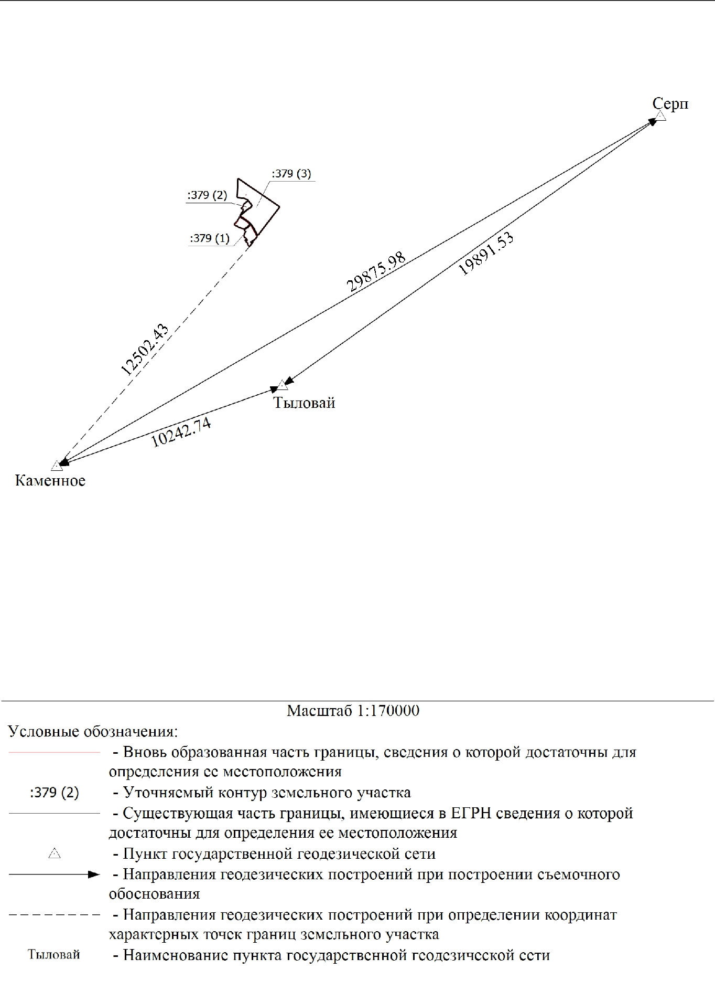
Схема геодезических построений

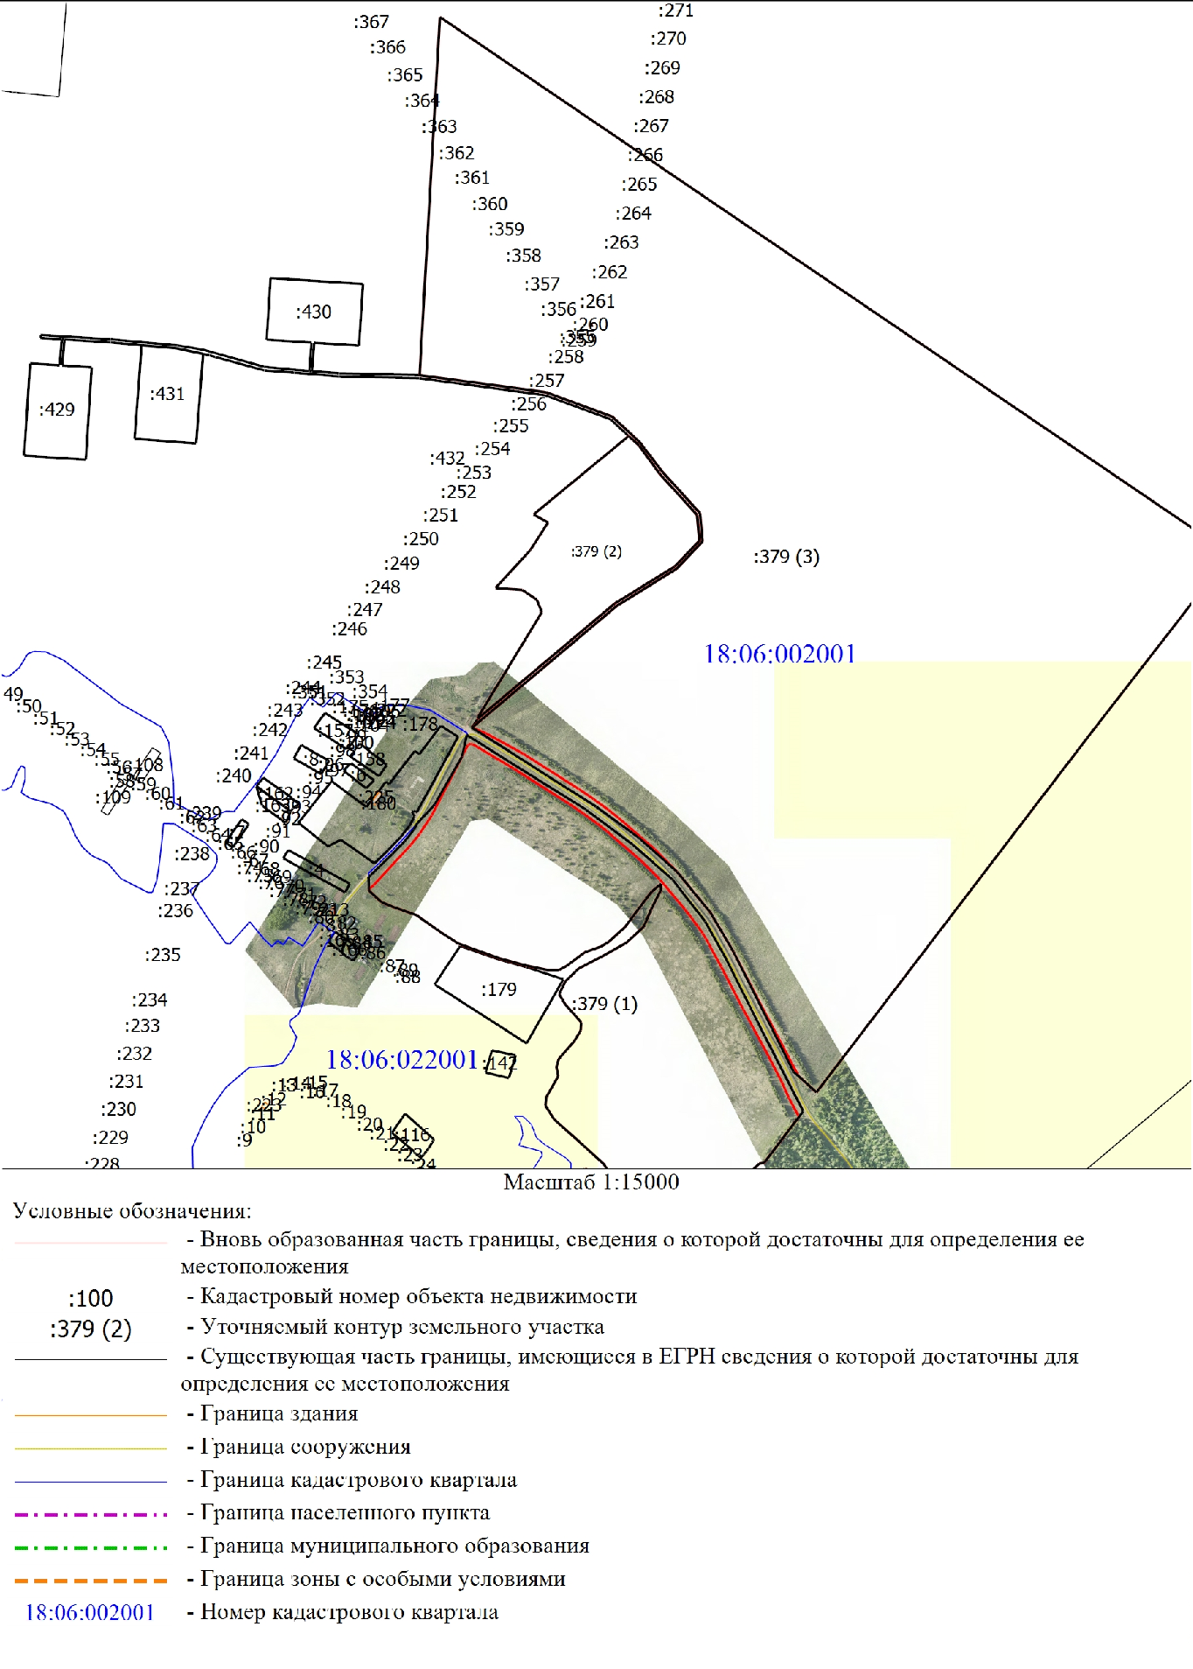
Схема расположения земельных участков

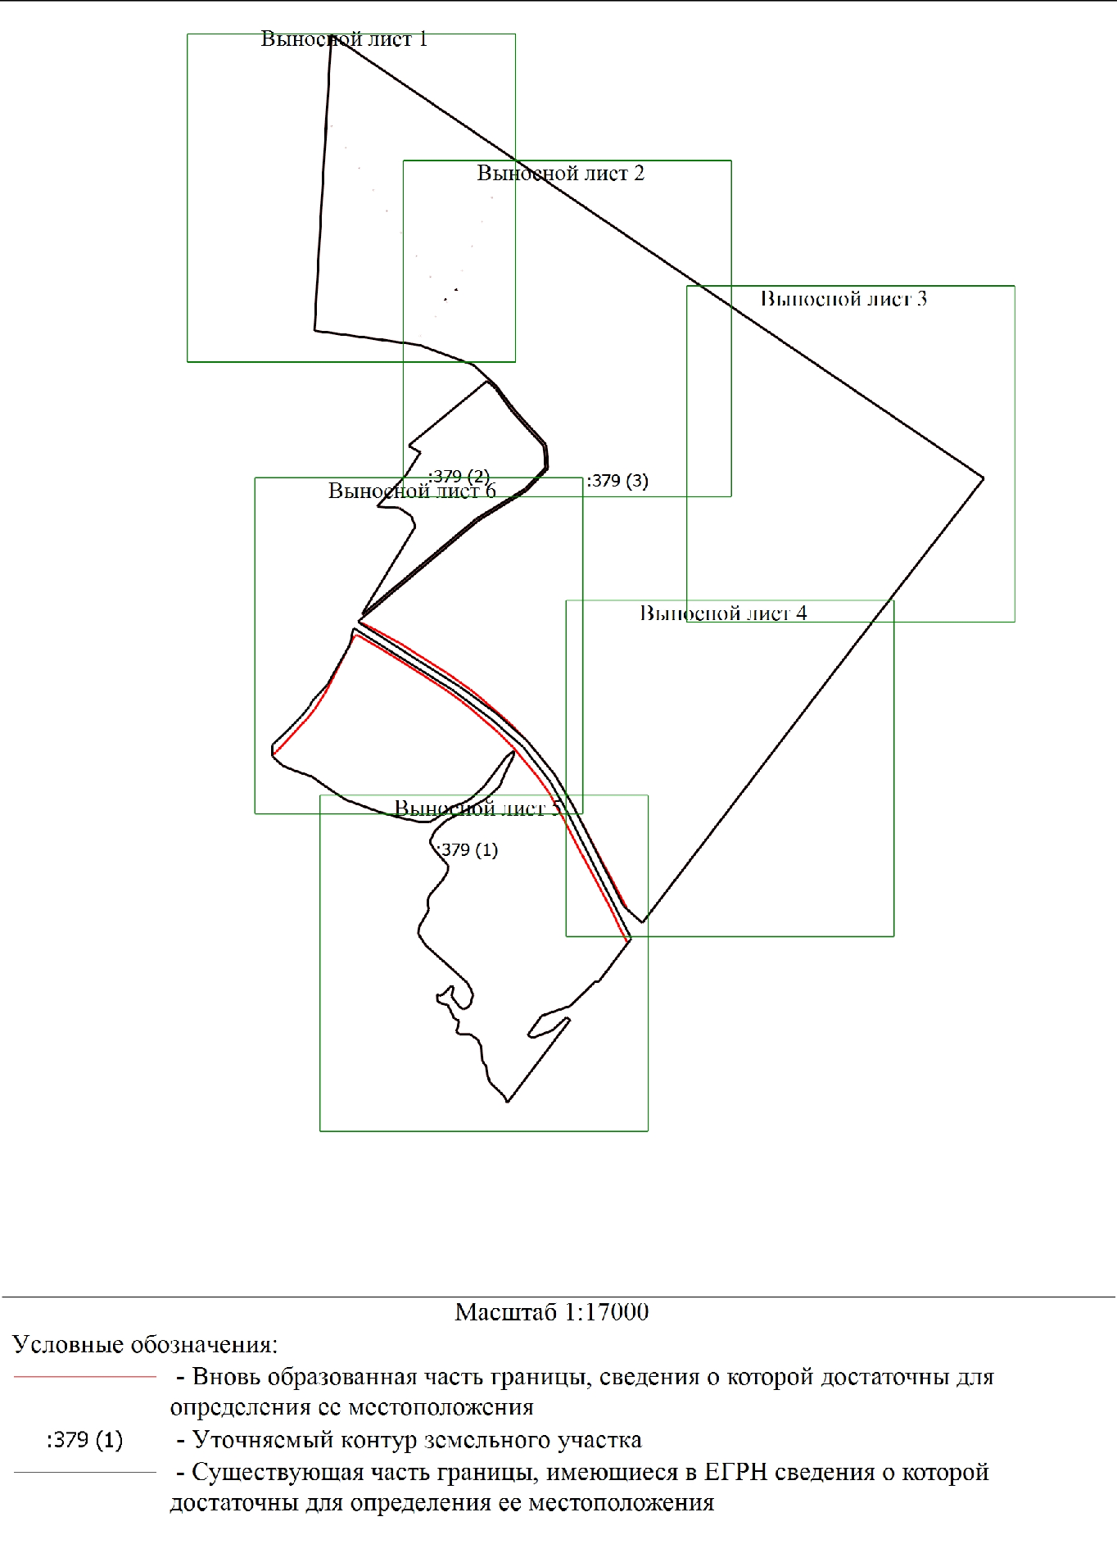
Чертеж земельных участков и их частей

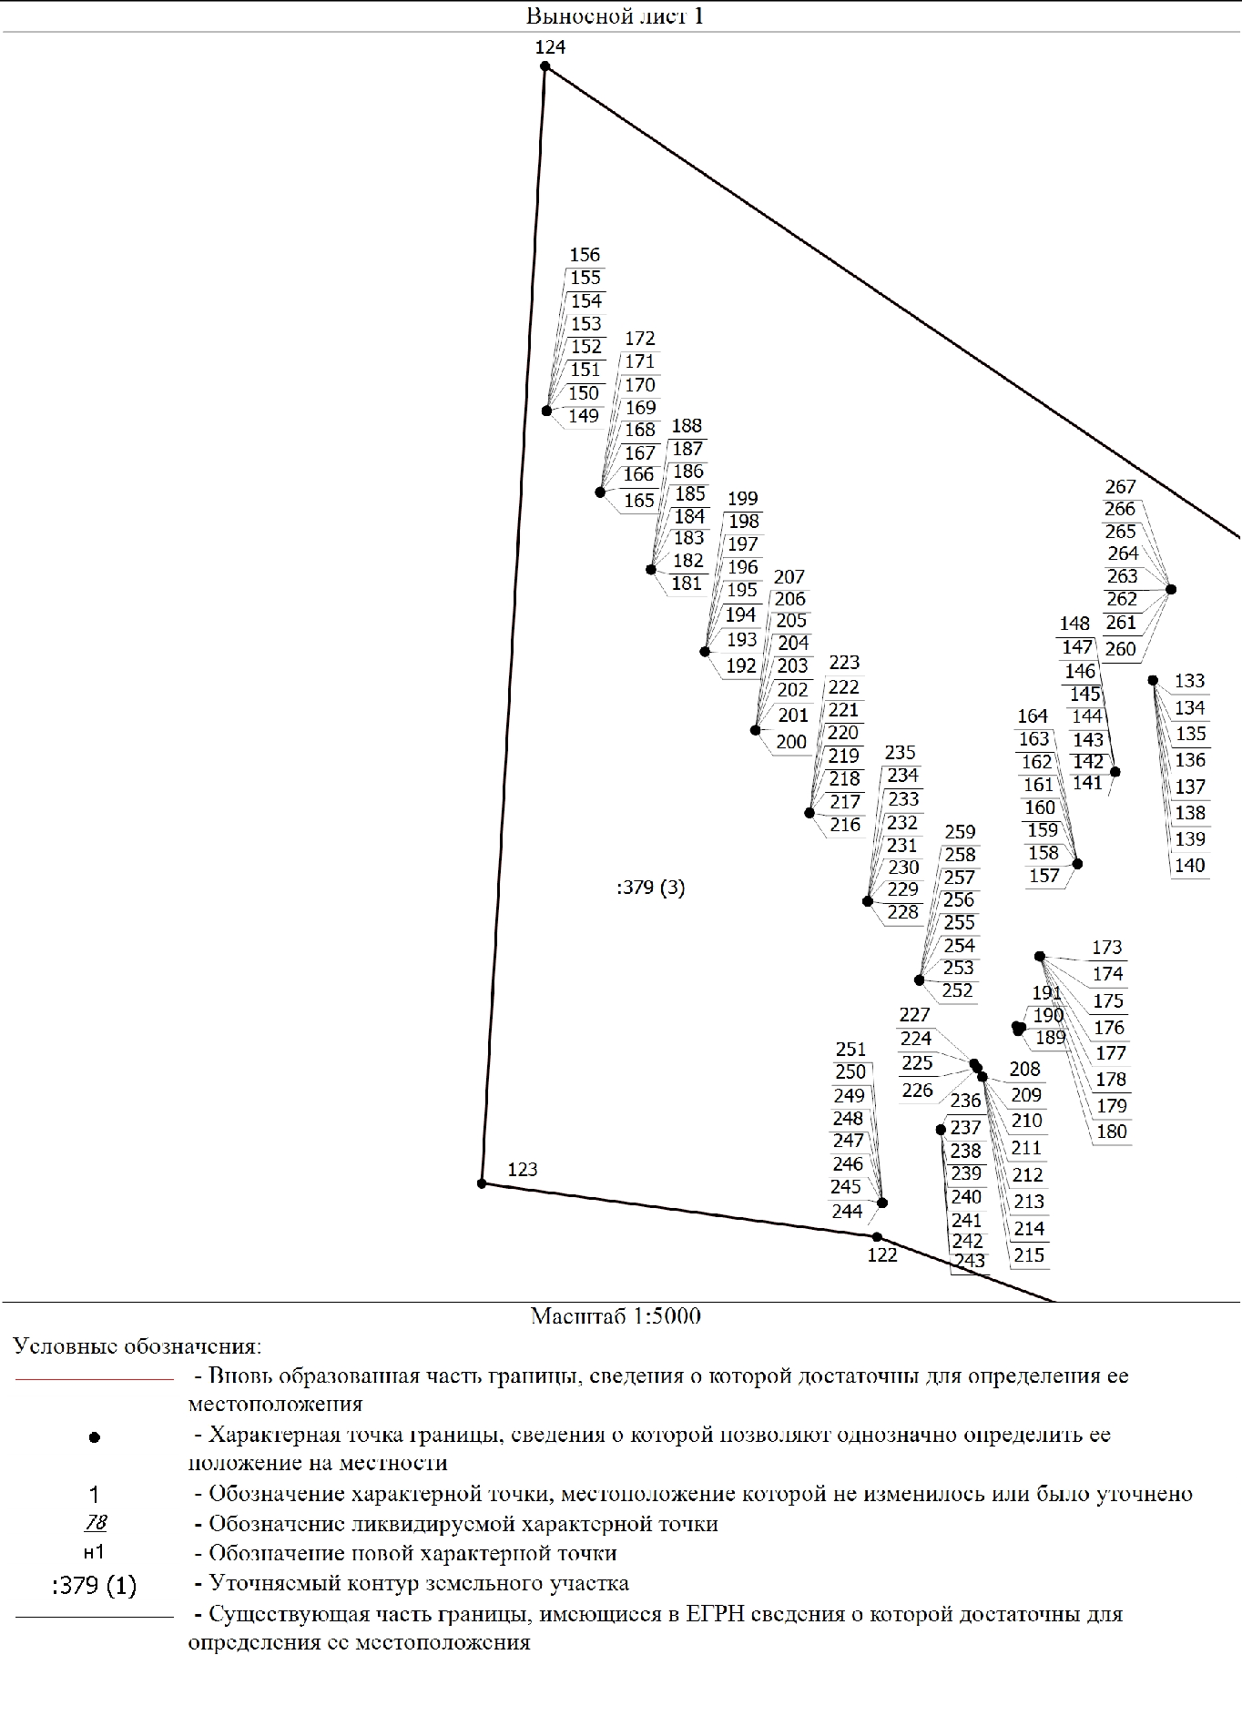
Чертеж земельных участков и их частей

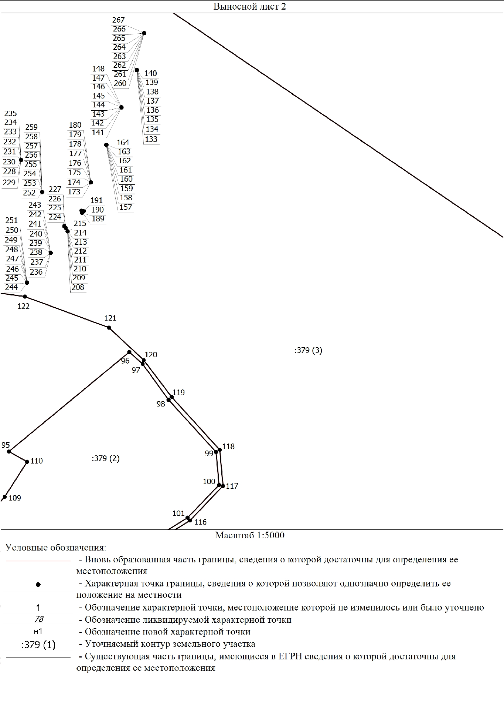
Чертеж земельных участков и их частей

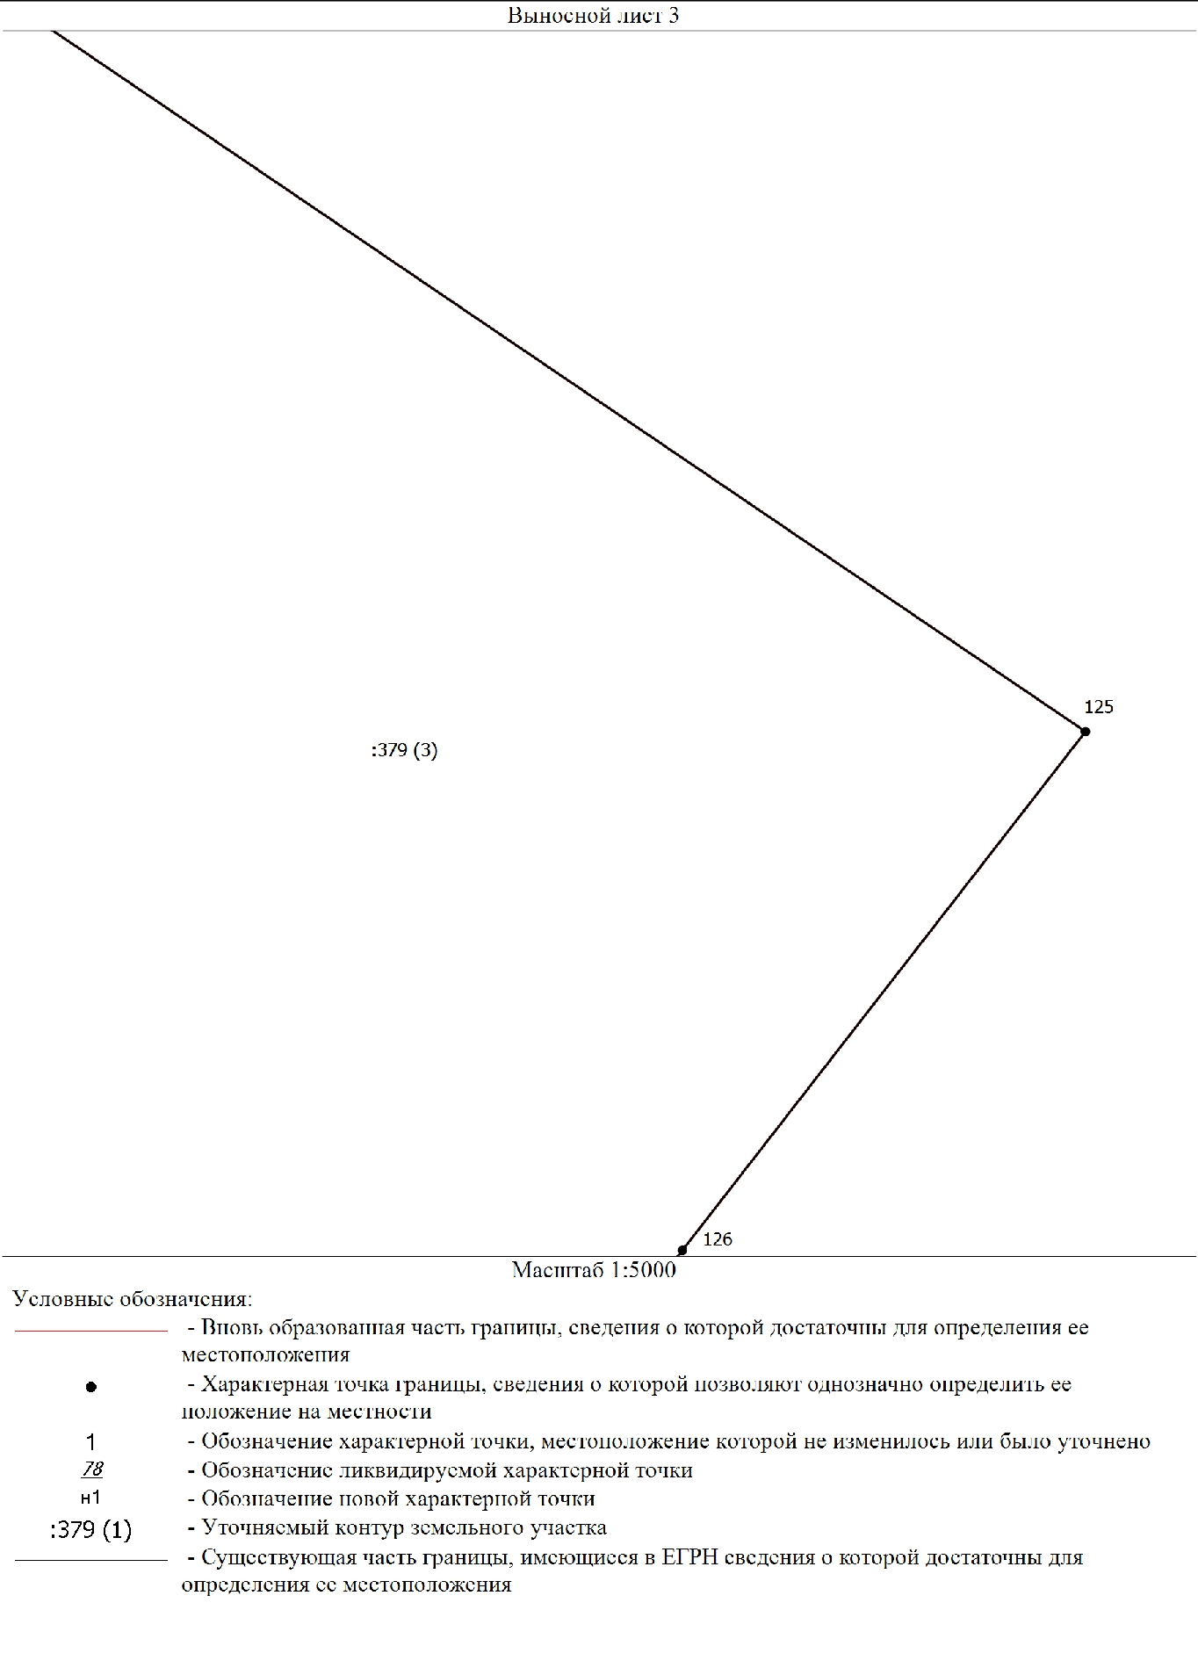
Чертеж земельных участков и их частей

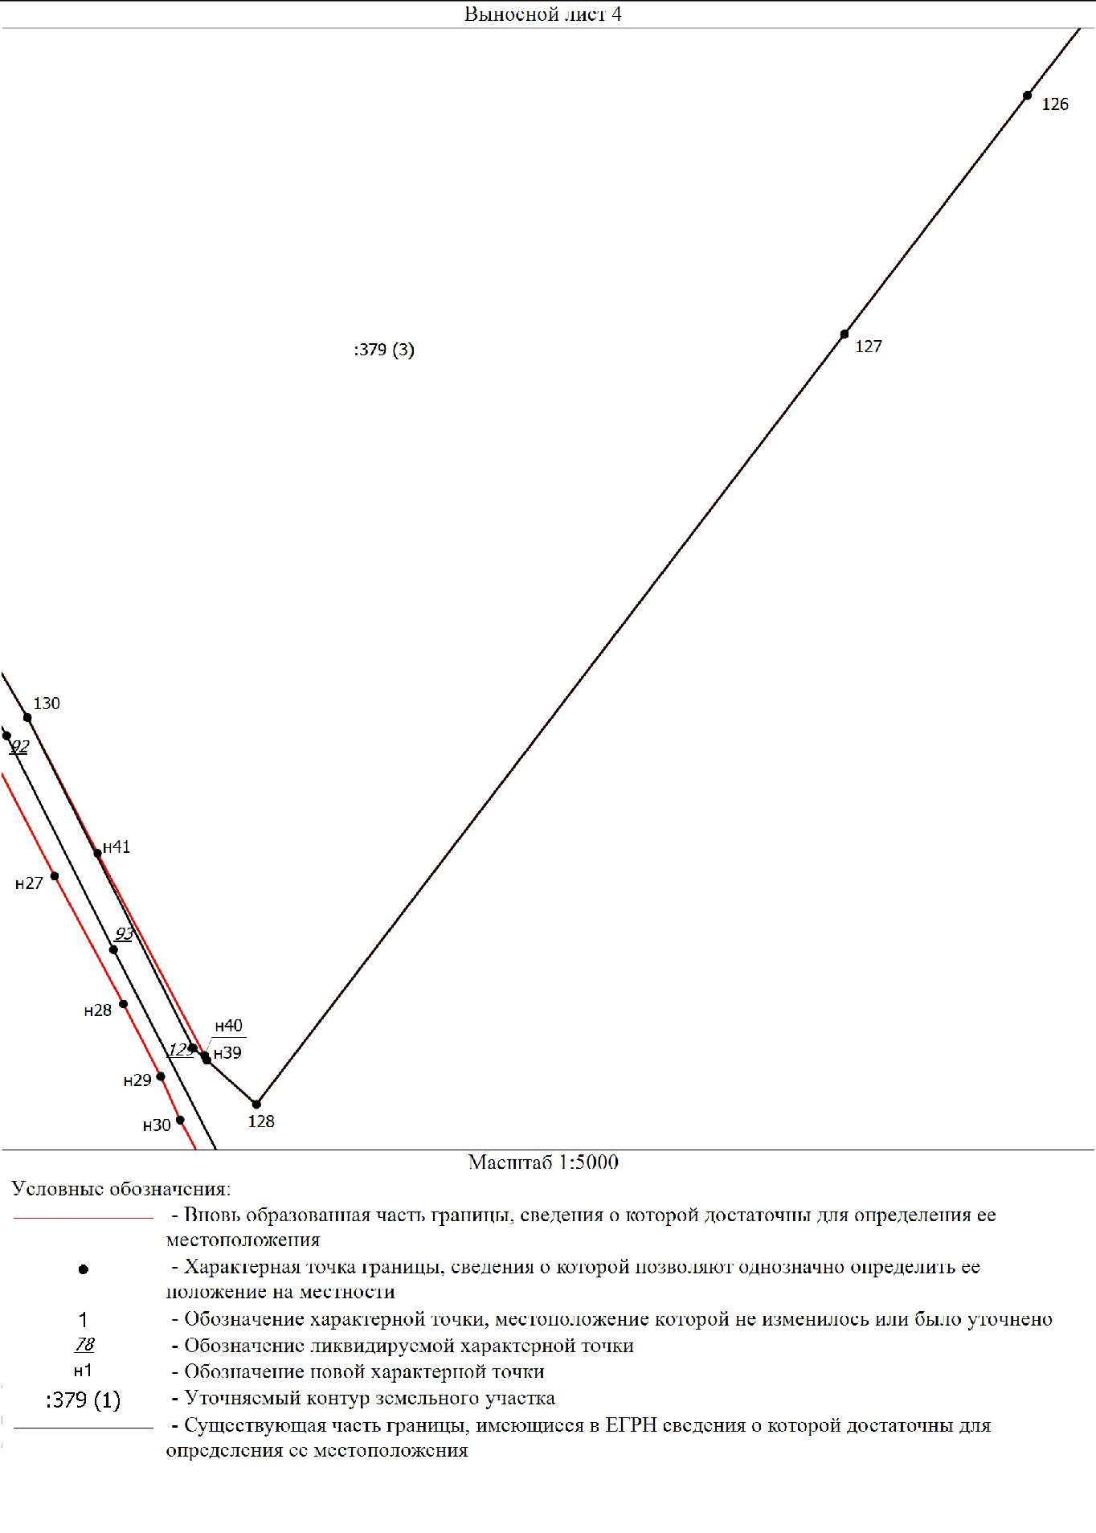
Чертеж земельных участков и их частей

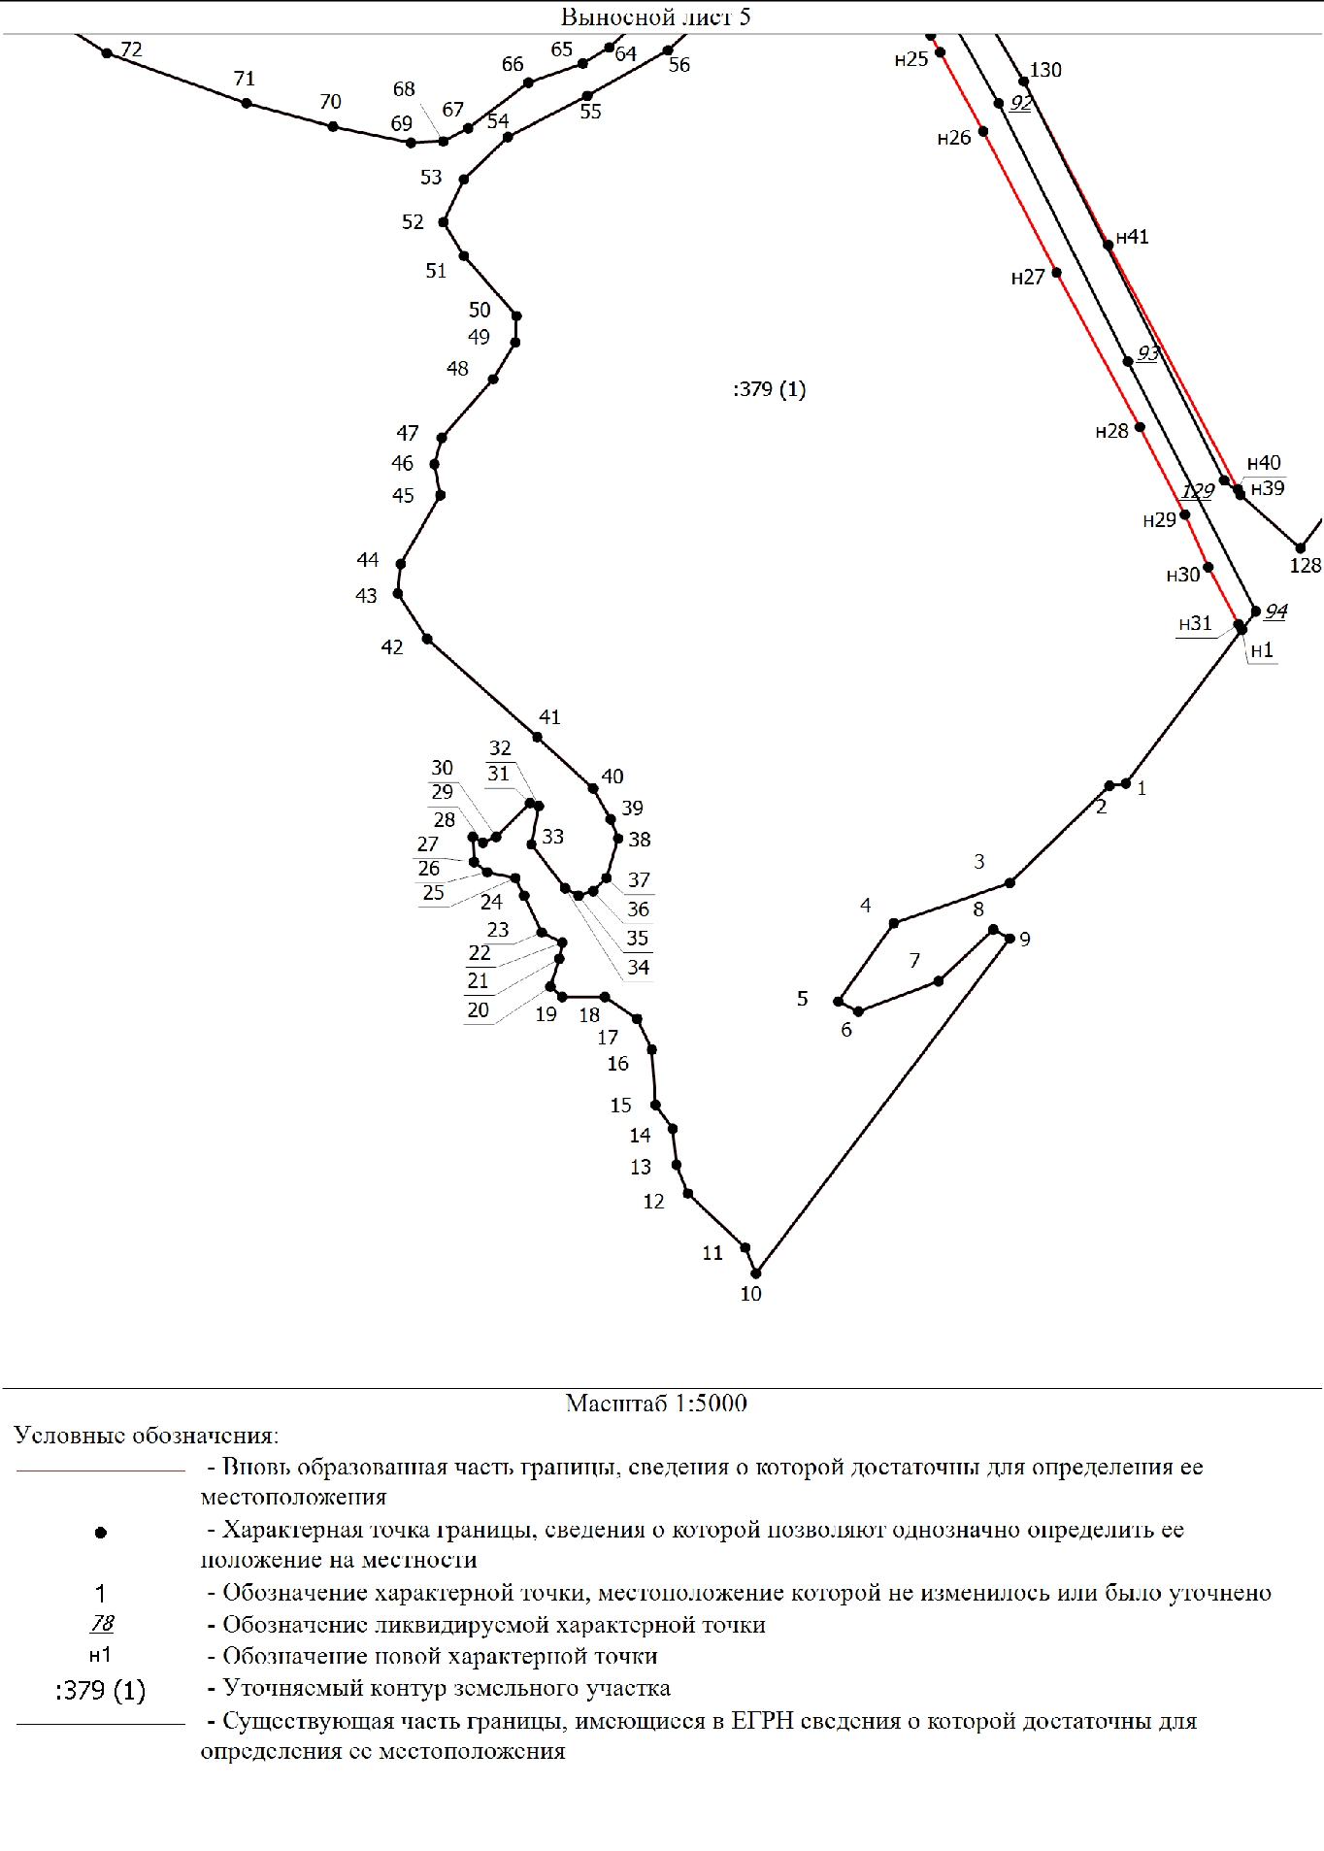
Чертеж земельных участков и их частей

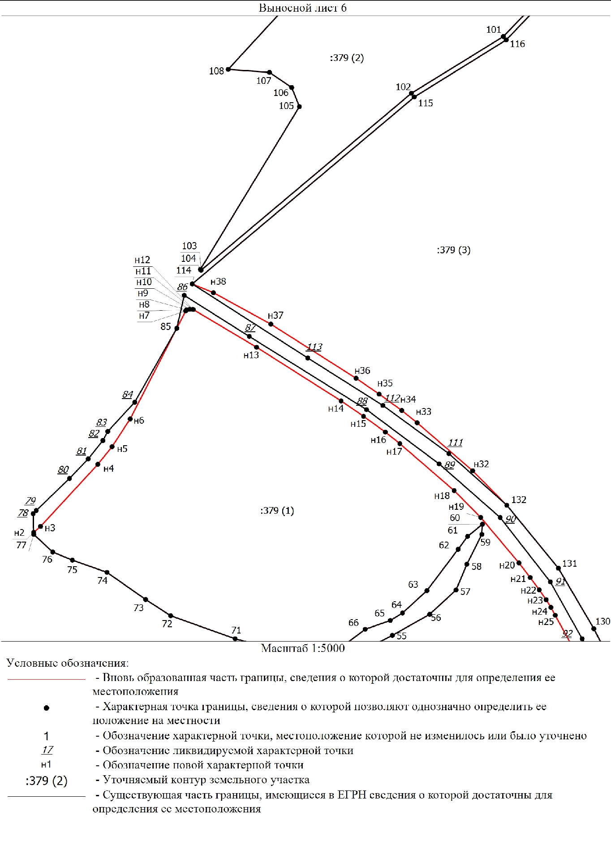
Чертеж земельных участков и их частей

АКТ СОГЛАСОВАНИЯ МЕСТОПОЛОЖЕНИЯ ГРАНИЦ ЗЕМЕЛЬНОГО УЧАСТКА
Кадастровый номер или обозначение земельного участка 18:06:000000:379
Площадь земельного участка 2554661 кв.м.

Местоположение границ земельного участка согласовано:
Обозначение части границы |  | Горизонтальное проложение (S), м | Кадастровый номер смежного земельного участка | Сведения о лице, участвующем в согласовании |  |  | Подпись и дата | Способ и дата извещения
 |  | Горизонтальное проложение (S), м | Кадастровый номер смежного земельного участка | Фамилия и инициалы | Реквизиты документа, |  | Подпись и дата | Способ и дата извещения
 |  |  |  |  | удостоверяющего личность | подтверждающего полномочия представителя | Подпись и дата | Способ и дата извещения
от т. | до т.
1 | 2 | 3 | 4 | 5 | 6 | 7 | 8 | 9
н1 | н1 | 4623,47 | - |  |  |  |  | Согласовано в индивидуальном порядке
95 | 95 | 1863,32 | -
н32 | н32 | 7167,71 | -
133 | 133 | 0,82 | -
141 | 141 | 0,82 | -
149 | 149 | 0,82 | -
157 | 157 | 0,82 | -
165 | 165 | 0,82 | -
173 | 173 | 0,82 | -
181 | 181 | 0,82 | -
189 | 189 | 12,68 | -
192 | 192 | 0,82 | -
200 | 200 | 0,82 | -
208 | 208 | 0,72 | -
216 | 216 | 0,82 | -
224 | 224 | 8,43 | -
228 | 228 | 0,82 | -
236 | 236 | 0,68 | -
244 | 244 | 0,72 | -
252 | 252 | 0,82 | -
260 | 260 | 0,82 | -
Лица, персональные данные которых содержатся в настоящем акте согласования местоположения границ, подтверждают свое согласие, а также согласие представляемого ими лица на обработку персональных данных (сбор, систематизацию, накопление, хранение, уточнение (обновление, изменение), использование, распространение (в том числе передачу), обезличивание, блокирование, уничтожение персональных данных, а также иных действий, необходимых для обработки персональных данных в рамках предоставления органами, осуществляющими государственный кадастровый учет и государственную регистрацию прав в соответствии с законодательством Российской Федерации государственных услуг), в том числе в автоматизированном режиме, включая принятие решений на их основе органом, осуществляющим государственный кадастровый учет и государственную регистрацию прав в целях предоставления государственной услуги.

Наличие разногласий при согласовании местоположения границы земельного участка:

Обозначение характерной точки или части границы | Кадастровый номер смежного земельного участка | Содержание возражений о местоположении границ
1 | 2 | 3
— | — | —

Сведения о снятии возражений о местоположении границы земельного участка:

Обозначение характерной точки или части границы | Кадастровый номер смежного земельного участка | Фамилия и инициалы правообладателя или его представителя, реквизиты документа, удостоверяющего личность, дата снятия возражений, подпись | Способ снятия возражений о местоположении границ (изменение местоположения границ, рассмотрение земельного спора в суде, третейском суде)
1 | 2 | 3 | 4
— | — | — | —

Кадастровый инженер:
Зима Елена Андреевна М.П. подпись фамилия, инициалы

